Nº de contrat de TPSGC : 19040-100111/001/CY
Nº d’inscription : ROP 037-10
Date du contrat : 08/09/2010



Sondage de suivi et final sur
la connaissance et la perception
des mauvais traitements envers
les aînés en 2010

RAPPORT final
This report is also available in English

Présenté à :

Mme Cherami Wichmann
Agente principale de recherche
Justice Canada
Unité de la recherche
284, rue Wellington
Ottawa (Ontario) K1A 0H8

LES ASSOCIÉS DE RECHERCHE EKOS INC.
Janvier 2011

LES ASSOCIÉS DE RECHERCHE EKOS
Bureau d’Ottawa
359, rue Kent, pièce 300
Ottawa (Ontario)
K2P 0R6
Téléphone : (613) 235 7215
Télécopieur : (613) 235 8498
Courriel : pobox@ekos.com

Bureau de Toronto
181 Harbord Street
Toronto (Ontario)
M5S 1H5
Téléphone : (416) 598 8002
Télécopieur : (416) 533-4713
Courriel : toronto@ekos.com

www.ekos.com
Table des matières

Sommaire iii
1. Introduction 1
1.1 Aperçu général 1
1.2 Méthodologie 2
2. Connaissance et perception des mauvais traitements envers les aînés 7
2.1 Connaissance de l’expression « mauvais traitements envers les aînés » 7
2.2 Perception des mauvais traitements infligés aux aînés 9
2.3 La forme de mauvais traitement la plus répandue 11
2.4 Exemples d’exploitation financière 13
2.5 Perception du pourcentage de personnes de plus de 65 ans qui ont subi des
mauvais traitements 15
2.6 Auteurs éventuels de mauvais traitements 17
2.7 Personnes les plus susceptibles d’exploiter financièrement un aîné 18
2.8 Perception des raisons de maltraiter une personne âgée 19
2.9 Vulnérabilité des aînés vis-à-vis d’actes criminels commis par des étrangers 21
2.10 Convictions au sujet des mauvais traitements envers les aînés 23
2.11 Priorités des gouvernements afin de prévenir ou d’éliminer les mauvais
traitements envers les aînés 25
2.12 Accord quant au renforcement des lois pénales 27
3. Points de vue sur la violence familiale 29
3.1 Perception de la forme de violence familiale la plus courante 29
3.2 Perception des principales causes de violence familiale 31
3.3 Priorités des gouvernements afin de prévenir la violence familiale 33
3.4 Priorités des gouvernements afin d’éliminer la violence familiale 34
4. Profil des soignants et soignantes 37
4.1 Soins apportés à un membre du ménage qui est âgé 37
4.2 Nombre d’heures passées par semaine à offrir des soins à un membre du
ménage qui est âgé et lien avec cette personne 38
4.3 Soins apportés à une personne âgée membre de la famille mais qui ne fait
pas partie du ménage 39
4.4 Nombre d’heures passées par semaine à offrir des soins à une personne âgée
et lien avec cette personne 40

ANNEXE A : Questionnaire
ANNEXE B : Répartition des appels
Sommaire

Aperçu général et méthodologie

En mai 2007, le gouvernement du Canada a créé le Conseil national des aînés afin qu’il lui procure des conseils sur les enjeux d’importance nationale pour les aînés. L’un des premiers domaines retenu par le Conseil réside dans la lutte contre les mauvais traitements envers les aînés. Dans le discours du trône prononcé le 16 octobre suivant, le gouvernement a fait connaître son intention de se préoccuper de la violence faite aux personnes âgées. Dans le budget des dépenses de 2008, des crédits de 13 millions de dollars étalés sur trois ans ont été prévus afin d’aider entre autres les aînés à reconnaître les signes et symptômes de la violence envers les personnes âgées et de fournir de l’information sur le soutien qui est offert.

L’Initiative fédérale de lutte contre les mauvais traitements envers les aînés est née le 1er avril 2008 et doit se poursuivre jusqu’au 31 mars 2011. L’un des résultats attendus de l’Initiative est de sensibiliser davantage la société aux mauvais traitements envers les aînés. Un sondage de suivi sur l’opinion publique s’imposait donc afin de vérifier les changements survenus dans la sensibilisation à la question des mauvais traitements envers les aînés et la compréhension à cet égard, à la suite de la documentation et des ressources (outre les campagnes médiatiques) mises au point au cours des deux dernières années et demie. Deux études sur l’opinion concernant les mauvais traitements envers les aînés ayant été menées en mai 2008 et février 2009, la présente étude assure autant que possible un suivi des résultats obtenus précédemment afin de mesurer tout changement dans la connaissance et la perception de la question des mauvais traitements envers les aînés.

L’étude de 2010 comportait un sondage téléphonique d’une durée de 17 minutes auprès de 3 012 répondants issus de l’ensemble de la population canadienne. Les répondants, âgés de 18 ans et plus, ont été sélectionnés au hasard (au moyen de la composition aléatoire). Toutes les provinces ont fait partie de l’échantillon et le sondage a été administré dans les deux langues, le français et l’anglais. Il s’est déroulé du 15 novembre au 10 décembre 2010.

Les principales observations du sondage sont exposées ci-dessous. Le reste du rapport décrit plus en détails les résultats du sondage.

Connaissance et perception des mauvais traitements envers les aînés

Afin de situer le sondage dans son contexte, les répondants étaient d’abord invités à dire s’ils avaient déjà entendu l’expression « mauvais traitements envers les aînés ». Au moins neuf Canadiens sur dix (93 p. 100) ont dit la connaître, les autres (7 p. 100) affirmant n’avoir jamais entendu cette expression. La connaissance déclarée de l’expression « mauvais traitements envers les aînés » a augmenté de 11 points complets depuis février 2009, ce qui laisse entendre que les Canadiennes et Canadiens sont de mieux en mieux sensibilisés à cette question.

Le sondage portait ensuite sur les perceptions en matière de mauvais traitements envers les aînés au Canada. On a demandé aux répondants quelles formes de mauvais traitements leur viennent spontanément à l’esprit en ce qui concerne les personnes âgées. La violence physique (p. ex., frapper la personne, lui cracher dessus) vient en tête de liste (mentionnée par 55 p. 100 des répondants), suivie de près par la violence émotive/psychologique/verbale (52 p. 100). L’exploitation financière (43 p. 100) et la négligence (36 p. 100) sont aussi mentionnées par une proportion assez considérable de la population canadienne. Les résultats ont quelque peu changé depuis que la question a été posée en 2009 : les Canadiens sont maintenant plus susceptibles de mentionner la violence émotive/psychologique/verbale ainsi que l’exploitation financière, et un peu moins susceptibles de mentionner la négligence.

Après avoir nommé diverses formes de mauvais traitements dont les personnes âgées peuvent être victimes, les répondants devaient ensuite préciser, d’après une liste, quelle forme de mauvais traitement était selon eux la plus répandue (soit la violence physique, l’exploitation financière, la violence psychologique/émotive, la violence sexuelle ou la négligence). C’est la négligence qui est retenue comme la forme de mauvais traitement la plus répandue (43 p. 100), suivie par la violence psychologique/émotive (25 p. 100) et l’exploitation financière (22 p. 100). Fait intéressant, même si la violence physique est le plus souvent mentionnée spontanément comme forme de mauvais traitement envers les aînés, les Canadiens ne sont qu’environ un sur dix (8 p. 100) à croire qu’il s’agit de la forme de violence la plus répandue envers les personnes âgées. À peu près personne ne pense que la violence sexuelle est la forme la plus répandue de mauvais traitement envers les aînés. Ces résultats sont demeurés plutôt stables depuis la dernière fois que la question a été posée en février 2009, quoique la négligence soit mentionnée un peu plus souvent maintenant qu’en 2009.

Les répondants devaient aussi, spontanément, mentionner les formes d’exploitation financière dont les aînés peuvent être victimes. Les résultats révèlent que, comme en 2009, les Canadiens sont à même de produire une liste assez importante d’éventuelles formes d’exploitation financière. On obtient en tête de liste les pressions exercées sur un aîné pour obtenir de l’argent (mentionnées par 32 p. 100 des répondants), suivies par le contrôle, indu ou non, des finances d’un aîné (20 p. 100) et l’utilisation abusive du pouvoir de mandataire pour son propre avantage (17 p. 100). L’escroquerie par télémarketing et correspondance (15 p. 100) ainsi que l’utilisation d’une carte de crédit ou d’une carte bancaire à l’insu de son titulaire (12 p. 100) sont également perçues comme des formes assez répandues d’exploitation financière. Le suivi montre que les Canadiens sont maintenant plus susceptibles qu’en février 2009 de mentionner les pressions pour forcer une personne âgée à donner de l’argent, de même que le contrôle indu des finances d’une personne âgée.

Les auteurs présumés de mauvais traitements envers les aînés

D’après les rapports de police, les aînés sont surtout susceptibles d’être maltraités par quelqu’un de leur entourage. Les résultats du présent sondage semblent en témoigner. En effet, invités à dire, sans aide, quels sont ceux qui, à leur avis, maltraitent les personnes âgées, très peu de répondants pensent à quelqu’un que les victimes ne connaîtraient pas, du moins un peu (il s’agirait pour 11 p. 100 seulement d’un « étranger »). Dans l’ensemble, deux grandes catégories de malfaiteurs viennent d’abord à l’esprit : un autre membre de la famille que le conjoint ou la conjointe (75 p. 100 – soit une hausse de 17 points depuis 2009) et des soignants rémunérés dans un établissement (48 p. 100).

Les répondants étaient aussi invités à sélectionner dans une liste ceux qui, à leur avis, seraient les plus susceptibles d’exploiter financièrement un aîné. Dans ce contexte, un membre de la famille (mais non le conjoint ou la conjointe) est encore ici mentionné comme auteur le plus probable de mauvais traitement (62 p. 100). Au contraire des mauvais traitements envers les aînés en général, aucune catégorie de personnes n’est mentionnée par une partie considérable de la population. En fait, toutes les autres catégories de la liste sont sélectionnées par moins d’un Canadien sur sept. Ces résultats sont restés plutôt stables depuis la dernière fois que cette question a été posée en février 2009, bien que la proportion de Canadiens pour qui les soignants rémunérés sont les plus susceptibles d’exploiter financièrement une personne âgée ait augmenté de six points de pourcentage depuis 2009 (pour atteindre 14 p. 100).

Convictions au sujet des mauvais traitements envers les aînés

Le sondage a aussi porté sur les convictions des Canadiens au sujet des mauvais traitements envers les aînés au Canada. Après la lecture de diverses affirmations, les répondants devaient dire pour chacune s’ils la croyaient vraie ou fausse. Les résultats nous apprennent que presque tous les Canadiens croient que la plupart des mauvais traitements infligés aux aînés passent inaperçus (97 p. 100 qualifient l’affirmation de vraie, dont 45 p. 100 qui la qualifient de certainement vraie). Dans une proportion semblable (93 p. 100), ils estiment que les mauvais traitements infligés aux aînés empirent souvent avec le temps (y compris 40 p. 100 pour qui cela est certainement vrai). Cependant, les trois quarts des répondants (78 p. 100) croient également que de nos jours, les aînés ont plus de possibilité que par le passé d’obtenir de l’aide. Les Canadiens sont également de plus en plus portés à penser que plusieurs types de mauvais traitements envers les aînés sont des actes criminels au sens du Code criminel (77 p. 100, contre 67 p. 100 en mai 2008). Plus de sept Canadiens sur dix croient aussi que les femmes âgées sont plus susceptibles d’être maltraitées que les hommes âgés (73 p. 100, quoique cette proportion ait baissé de six points depuis mai 2008). Les résultats révèlent en outre une baisse importante de l’accord à l’idée que la plupart des cas de mauvais traitements envers les aînés se produisent dans des établissements de soins pour personnes âgées : 64 p. 100 des Canadiens pensent que cet énoncé est vrai, soit une baisse de six points de pourcentage depuis 2008.
Priorités des gouvernements

Le sondage s’attardait aux priorités que, selon les Canadiens, les gouvernements devraient se fixer afin de prévenir ou d’éliminer les mauvais traitements envers les aînés. Les résultats montrent un appui solide à l’égard de toutes les stratégies potentielles examinées, bien que cet appui soit un peu plus fort pour les mesures destinées à accroître la sensibilisation. Huit répondants sur dix estiment que relever le niveau de sensibilisation des aînés au sujet de leur droit à vivre en toute sécurité (83 p. 100) et relever le niveau de sensibilisation du public à propos des mauvais traitements envers les aînés (78 p. 100) doivent être des priorités de premier ordre. Les trois quarts (74 p. 100) pensent qu’il serait prioritaire pour les gouvernements de mieux veiller à l’application des lois existantes, et ils sont une proportion semblable (73 p. 100) à trouver important de fournir plus de ressources et d’information aux organismes qui interviennent auprès des aînés. L’Idée de créer de nouvelles lois pour prévenir les mauvais traitements envers les aînés semble relativement moins importante en vue de régler ces problèmes, bien qu’une majorité de répondants (59 p. 100) croient que cela devrait être hautement prioritaire pour les gouvernements. Le suivi révèle une baisse dans la proportion de Canadiens qui attribuent une priorité élevée à chacune de ces stratégies, notamment pour ce qui est de fournir plus de ressources aux organismes qui interviennent auprès des aînés (sept points de pourcentage de moins depuis mai 2008).

On a aussi demandé aux répondants s’il fallait renforcer les lois pénales afin d’imposer des sanctions plus sévères pour les infractions commises contre les aînés. Les résultats montrent que cette idée jouit d’un solide appui : neuf Canadiens sur dix (91 p. 100) seraient d’accord pour renforcer les lois pénales du Canada, dont 67 p. 100 qui le seraient « tout à fait ». Seulement 6 p. 100 des répondants sont en désaccord avec cet énoncé.

Points de vue sur la violence familiale

Le sondage comportait en outre un certain nombre de questions sur la violence familiale afin de bien saisir l’opinion à cet égard. Devant une liste de quatre formes de violence familiale qui leur était présentée (soit la violence conjugale, la violence envers les enfants, les mauvais traitements envers les aînés et les mauvais traitements infligés entre frères et sœurs), les répondants devaient préciser quelle forme leur semblait la plus courante. Fait intéressant, bien que le sondage ait porté sur les mauvais traitements envers les aînés, une majorité relative de Canadiens (42 p. 100) tiennent la violence conjugale comme la forme de violence la plus courante, suivie par la violence envers les enfants (30 p. 100). Les mauvais traitements envers les aînés constituent la forme la plus courante de violence familiale pour environ un Canadien sur six (15 p. 100) et 5 p. 100 seulement des Canadiens sont d’avis que les mauvais traitements infligés entre frères et sœurs constituent la forme de violence la plus répandue.

Les répondants étaient aussi invités à nommer, spontanément, ce qu’ils considèrent les principales causes de la violence familiale. Les résultats nous apprennent que la cause principale de la violence familiale serait la pauvreté ou le stress financier (selon 50 p. 100 des répondants), suivie d’assez loin par la toxicomanie ou l’alcoolisme (21 p. 100).
Les répondants étaient également invités à donner un ordre de priorité à diverses mesures gouvernementales susceptibles de réduire la violence familiale (la moitié des répondants se sont fait présenter ces mesures comme moyens de prévenir la violence familiale tandis qu’elles étaient présentées à l’autre moitié en tant que moyens de l’éliminer). Pour ce qui est de prévenir la violence familiale, les trois quarts des Canadiens croient que mieux veiller à l’application des lois existantes (77 p. 100) et relever le niveau de sensibilisation du public (76 p. 100) seraient les dossiers les plus prioritaires, suivi de près par fournir davantage de ressources aux organismes qui s’occupent de violence familiale (72 p. 100). Comme pour les mauvais traitements envers les aînés, créer de nouvelles lois en vue de régler les problèmes de violence familiale semble avoir relativement moins d’importance, bien que ce dossier paraisse le plus prioritaire aux yeux d’une faible majorité (53 p. 100) de répondants.

Le fait de remplacer l’idée de prévenir par celle d’éliminer la violence familiale donne des résultats à peu près identiques. Les trois quarts pensent qu’il faut en toute première priorité mieux veiller à l’application des lois existantes (77 p. 100) et relever le niveau de sensibilisation du public (77 p. 100). Sept répondants sur dix (70 p. 100) croient que le gouvernement doit fournir davantage de ressources et d’information aux organismes qui s’occupent de violence familiale. Et de nouveau en bas de la liste, ils sont tout juste un peu plus de la moitié (51 p. 100) à trouver que le plus prioritaire est de créer de nouvelles lois en vue de régler les problèmes de violence familiale.

Nom du fournisseur : Les Associés de recherche EKOS
Nº du contrat avec TPSGC : 19040-100111/001/CY
Date du contrat : 08/09/2010

Introduction

Aperçu général

La population du Canada vieillit rapidement et, selon les toutes dernières prévisions, les aînés (c’est-à-dire les personnes de 65 ans et plus) seront dès la prochaine décennie plus nombreux que les enfants de 15 ans et moins. Ces prévisions, tout comme l’augmentation déjà sans précédent du nombre des aînés au Canada, entraînent de plus en plus d’inquiétude au sujet du bien-être physique, social et économique de ce segment de la population. En corollaire, les préoccupations concernant la victimisation des Canadiens âgés se sont aussi accrues ces dernières années.

En mai 2007, le gouvernement du Canada a créé le Conseil national des aînés afin qu’il lui procure des conseils sur les enjeux d’importance nationale pour les aînés. L’un des premiers domaines retenu par le Conseil réside dans la lutte contre les mauvais traitements envers les aînés. Dans le discours du trône prononcé le 16 octobre 2007, le gouvernement a fait connaître son intention de se préoccuper de la violence faite aux personnes âgées. Dans le budget des dépenses de 2008, des crédits de 13 millions de dollars étalés sur trois ans ont été prévus afin d’aider entre autres les aînés à reconnaître les signes et symptômes de la violence envers les personnes âgées et de fournir de l’information sur le soutien qui est offert.

L’Initiative fédérale de lutte contre les mauvais traitements envers les aînés est née le 1er avril 2008 et doit se poursuivre pendant trois ans, jusqu’au 31 mars 2011. Elle est chapeautée par Ressources humaines et Développement des compétences Canada (RHDCC) et comprend le concours du ministère de la Justice Canada (JUS), de l’Agence de la santé publique du Canada (ASPC) et de la Gendarmerie royale du Canada (GRC).

Dans le cadre de l’Initiative, une campagne nationale de sensibilisation du public intitulée Les mauvais traitements envers les aînés – Il est temps d’ouvrir les yeux était lancée en juin 2009. Elle a été reprise au cours du mois d’octobre 2009. La campagne visait à aider les Canadiens à reconnaître les signes et les symptômes de mauvais traitements envers les aînés et à procurer d’importants renseignements sur l’aide et le soutien qui sont offerts. La seconde phase de la campagne nationale de sensibilisation a coïncidé avec la Journée internationale des personnes âgées des Nations Unies, le 1er octobre 2009. La campagne a consisté dans la diffusion de renseignements sur Internet, de brochures et de feuillets d’information ainsi que d’annonces publicitaires à la télévision et dans des revues. Les feuillets d’information sur diverses formes de mauvais traitements envers les aînés traitent, entre autres, de la violence physique et sexuelle, de la violence psychologique/émotive, de l’exploitation financière et de la négligence. Quatre brochures ont aussi été rédigées dans le but d’aider les personnes âgées à reconnaître les risques de fraude, de leur procurer des conseils sur les façons de se protéger et de les renseigner sur le soutien mis à leur disposition : Fraude par porte-à-porte, Fraude par carte de crédit, Fraude en matière d’investissement et Fraude par loterie. Une autre vague de la campagne de sensibilisation s’est déroulée d’octobre à décembre 2010.

L’un des résultats anticipés de l’Initiative est de sensibiliser davantage la population aux mauvais traitements envers les aînés. Un sondage de suivi sur l’opinion publique s’imposait donc afin de vérifier les changements survenus dans la sensibilisation à la question des mauvais traitements envers les aînés et la compréhension à cet égard, à la suite de la documentation et des ressources (outre les campagnes médiatiques) mises au point au cours des deux dernières années et demie. Cette étude est cruciale pour pouvoir vérifier si l’Initiative a bel et bien permis de sensibiliser davantage la société aux mauvais traitements envers les aînés et forme, par conséquent, une partie intégrante de l’évaluation de l’Initiative. Les observations tirées du sondage vont aussi permettre de saisir de quelle manière les Canadiens perçoivent à l’heure actuelle les mauvais traitements envers les aînés.

Outre l’examen qui consiste à établir si l’Initiative a atteint l’un de ses objectifs mentionnés ci-dessus (soit sensibiliser davantage la société aux mauvais traitements envers les aînés), les données obtenues pourront servir aux fins suivantes :
- Contribuer à parfaire la documentation existante (et à élaborer du nouveau matériel) visant à sensibiliser les aînés aux mauvais traitements auxquels ils sont exposés de façon générale et, en particulier, au risque d’être exploités financièrement (y compris d’être victimes de fraude), de même qu’à vérifier l’efficacité du matériel existant;
- Aider à enrichir le débat théorique dans ce domaine en faisant ressortir les perceptions générales de ce que peut signifier la notion de mauvais traitements envers les aînés;
- Offrir des pistes de recherche pour orienter l’élaboration des politiques et des programmes, et aider à identifier de nouveaux enjeux dans ce domaine.

Méthodologie

Vue d’ensemble

L’étude comportait un sondage téléphonique d’une durée de 17 minutes auprès de 3 012 répondants issus de l’ensemble de la population canadienne. Les répondants, âgés de 18 ans et plus, ont été sélectionnés au hasard (au moyen de la composition aléatoire). Toutes les provinces ont fait partie de l’échantillon et le sondage a été administré dans les deux langues, le français et l’anglais. Il s’est déroulé du 15 novembre au 10 décembre 2010.

Plan et prétest

Justice Canada s’est chargé de la conception du questionnaire de la présente étude. EKOS a révisé le questionnaire et recommandé d’apporter de légères modifications au plan d’ensemble et au libellé de certaines questions. La version définitive du questionnaire figure à l’annexe A.

Sa version définitive arrêtée, le questionnaire a été traduit et mis à l’essai auprès de 22 répondants (10 de langue anglaise et 12 de langue française).Le prétest n’a révélé aucune difficulté majeure.

Stratégie d’échantillonnage

L’étude repose sur un échantillon aléatoire stratifié de répondants conçu de manière à offrir une représentation nationale de la population canadienne âgée de 18 ans et plus.

EKOS a produit l’échantillon de ce projet en se servant du logiciel Survey Sample. La méthode d’échantillonnage est celle de la composition aléatoire (CA), après quoi l’échantillon est vérifié au moyen d’annuaires téléphoniques pour le répartir entre numéros publiés dans des annuaires (NP) et numéros non publiés dans des annuaires (NNP).

Une fois l’échantillon établi, les numéros de téléphone ont été importés dans notre système d’Interviews téléphoniques assistées par ordinateur (ITAO). De nouveaux critères ont alors été ajoutés à la formule d’introduction du questionnaire afin de sélectionner le répondant ou la répondante au sein du ménage. En l’occurrence, cette personne devait être âgée d’au moins 18 ans.

Administration du sondage

Le travail sur le terrain a été effectué par des enquêteurs chevronnés du centre d’appel d’EKOS situé à Ottawa. Tout au long de la collecte des données, des superviseurs ont surveillé de près le déroulement des entrevues pour s’assurer que le questionnaire était administré de façon uniforme et selon les techniques d’interview en vigueur.

Comme d’habitude de la part des Associés de recherche EKOS, chaque ménage figurant dans l’échantillon initial a fait l’objet d’au moins huit rappels (soit neuf appels en tout) avant d’être retiré de l’échantillon et remplacé par un autre ménage. Les rappels ont été faits dans les jours suivants et à divers moments de la journée afin de maximiser les chances de rejoindre un interlocuteur, et des rendez-vous ont été fixés pour accommoder les répondants. Tous les répondants se sont vu offrir la possibilité de faire l’entrevue dans l’une ou l’autre des deux langues officielles.

Dès le début du sondage, EKOS informait les répondants de leurs droits en vertu des lois en matière de protection des renseignements personnels et d’accès à l’information. Les répondants étaient aussi informés du but de la recherche, du nom du ministère commanditaire et du fournisseur de la recherche; on leur précisait également qu’ils étaient libres de participer à l’étude.

Le taux de réponse au présent sondage est de 17 p. 100, ce qui correspond au taux de réponse obtenu lors des sondages téléphoniques d’envergure que nous avons menés. Tous les détails concernant la répartition des appels et le taux de réponse de ce sondage se trouvent à l’annexe B.

Pondération

La collecte des données terminée, les résultats ont été pondérés statistiquement selon l’âge, le sexe et la région des répondants afin de s’assurer que les observations soient représentatives de la population canadienne âgée de 18 ans et plus.

La pondération a été effectuée au moyen du progiciel statistique StatXP. Ce progiciel exécute cette tâche en fonction de la répartition de la population pour chaque variable prévue dans le schéma de pondération (âge, sexe, région). Des poids ont été établis de manière à réduire les divergences entre l’échantillon du sondage et la population réelle.

Avec un échantillon de 3 012, les résultats du présent sondage sont jugés statistiquement exacts à ±1,8 point de pourcentage, 19 fois sur 20. La taille des échantillons selon la région, le sexe et l’âge des répondants de même que les marges d’erreur qui y sont associées sont résumées au tableau 1.

Tableau 1 : Composition de l’échantillon et marges d’erreur
 | Taille de l’échantillon | Marge d’erreur
Région
Colombie-Britannique | 399 | 4,9
Alberta | 301 | 5,8
Saskatchewan/Manitoba | 205 | 6,8
Ontario | 1 141 | 2,9
Québec | 724 | 3,6
Canada atlantique | 239 | 6,4
Sexe
Homme | 1 238 | 2,8
Femme | 1 774 | 2,3
Âge
<25 | 83 | 10,8
25-44 | 795 | 3,5
45-64 | 1 360 | 2,7
65+ | 273 | 5,9
TOTAL | 3 012 | 1,8

Les pages qui suivent résument les observations découlant du sondage. Il est à noter que plusieurs questions du présent sondage ont d’abord été posées en février 2009 ou juin 2008. Dans la mesure du possible, nous comparons les résultats avec ceux de ces deux études antérieures pour vérifier tout changement qui aurait pu se produire dans la connaissance et la perception des mauvais traitements envers les aînés au cours des deux dernières années et demie.

Connaissance et perception des mauvais traitements envers les aînés

Connaissance de l’expression « mauvais traitements envers
les aînés »

Afin de situer le sondage dans son contexte, les répondants étaient d’abord invités à dire s’ils avaient déjà entendu l’expression « mauvais traitements envers les aînés ». Plus de neuf Canadiens sur dix (93 p. 100) ont dit la connaître, les autres (7 p. 100) affirmant n’avoir jamais entendu cette expression. La connaissance déclarée de l’expression « mauvais traitements envers les aînés » a augmenté de 11 points complets depuis février 2009, ce qui laisse entendre que les Canadiennes et Canadiens sont de mieux en mieux sensibilisés à cette question. Les résultats du sondage nous apprennent également que si l’expression « mauvais traitements envers les aînés » est bien connue parmi tous les sous-groupes de la population canadienne, la sensibilisation varie néanmoins en fonction des régions et des données démographiques.

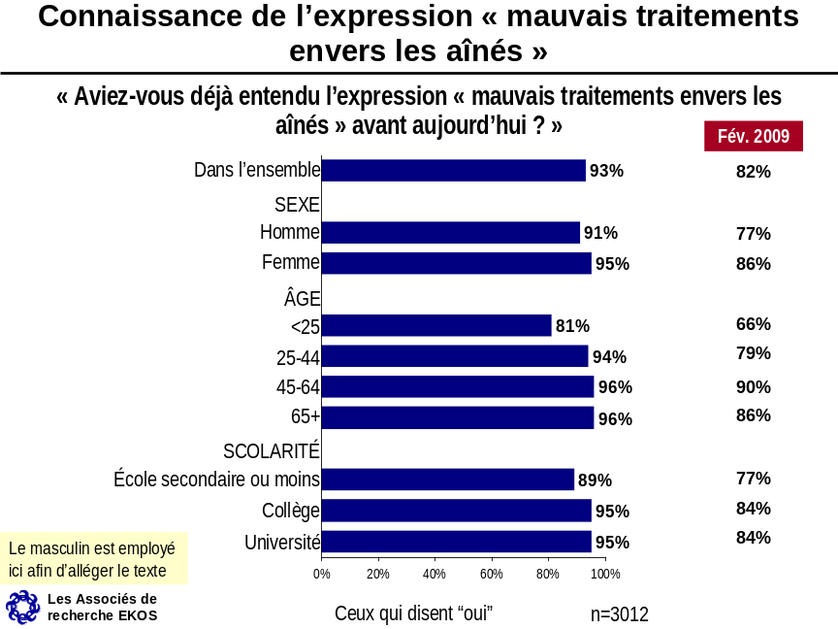
- À l’échelle régionale, les citoyens du Manitoba et de la Saskatchewan sont les plus susceptibles (96 p. 100) de connaître l’expression « mauvais traitements envers les aînés », tandis que ceux du Québec (91 p. 100) sont les moins au courant de l’expression (précisons que l’expression employée dans l’Initiative fédérale de lutte contre les mauvais traitements envers les aînés (soit « mauvais traitements envers les aînés ») n’est pas la même que celle qu’emploie le gouvernement du Québec (soit « maltraitance des aînés »), ce qui a pu avoir une incidence sur les résultats du Québec).
- Les femmes (95 p. 100) connaissent mieux l’expression que les hommes (91 p. 100).
- Les segments les plus âgés de la population sont aussi plus au courant (96 p. 100 des personnes de 45 ans et plus disent avoir déjà entendu parler de mauvais traitements envers les aînés, comparativement à 81 p. 100 des personnes de moins de 25 ans).
- L’expression est mieux connue des Canadiens les plus scolarisés (95 p. 100 de ceux qui ont étudié au collège et à l’université c. 89 p. 100 de ceux qui n’ont pas dépassé l’école secondaire).
- L es membres des minorités visibles sont moins sensibilisés aux mauvais traitements envers les aînés (88 p. 100 c. 94 p. 100 de ceux qui ne font pas partie d’une minorité visible), tout comme les personnes nées à l’extérieur du Canada (86 p. 100 c. 94 p. 100 de ceux qui donnent le Canada comme leur pays d’origine).
- Fait intéressant, qu’il y ait ou non un « aîné » (c.-à-d., une personne de 65 ans ou plus) qui vive chez le répondant n’a aucune incidence sur la connaissance de l’expression « mauvais traitements envers les aînés ».

Perception des mauvais traitements infligés aux aînés

Le sondage portait ensuite sur les perceptions en matière de mauvais traitements envers les aînés au Canada. On a demandé aux répondants quelles formes de mauvais traitements leur viennent spontanément à l’esprit en ce qui concerne les personnes âgées. La violence physique (p. ex., frapper la personne, lui cracher dessus) vient en tête de liste (mentionnée par 55 p. 100 des répondants), suivie de près par la violence émotive/psychologique/verbale (52 p. 100). L’exploitation financière (43 p. 100) et la négligence (36 p. 100) sont aussi mentionnées par une proportion assez considérable de la population canadienne. Les résultats ont quelque peu changé depuis que la question a été posée en 2009 : les Canadiens sont maintenant plus susceptibles de mentionner la violence émotive/psychologique/verbale ainsi que l’exploitation financière, et un peu moins susceptibles de mentionner la négligence.

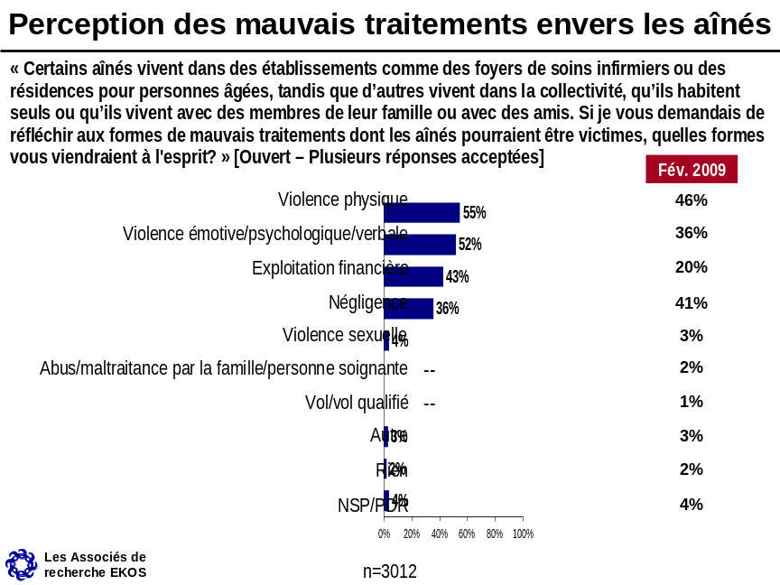

- À l’échelle régionale, les citoyens de l’Alberta sont plus susceptibles de mentionner aussi bien la violence physique (60 p. 100) que la violence émotive/psychologique/verbale (57 p. 100), que les personnes qui vivent ailleurs au Canada. La négligence, par contre, est mentionnée plus souvent en Ontario (39 p. 100).
- Non seulement les femmes sont plus susceptibles que les hommes de connaître l’expression « mauvais traitements envers les aînés », mais elles sont aussi beaucoup plus susceptibles de penser que les aînés peuvent subir de nombreuses formes de mauvais traitements, soit de la violence physique (58 p. 100 c. 52 p. 100 des hommes), de la violence émotive (54 p. 100 c. 49 p. 100 des hommes) et de l’exploitation financière (49 p. 100 c. 37 p. 100 des hommes).
- L’opinion selon laquelle les aînés peuvent être victimes de violence physique, de violence émotive et d’exploitation financière est plus répandue parmi les Canadiens dont le niveau de scolarité est élevé.
- Les personnes nées au Canada et celles qui ne font pas partie d’une minorité visible sont également plus susceptibles de penser que les aînés peuvent faire l’objet de violence physique, de violence émotive et d’exploitation financière.

La forme de mauvais traitement
la plus répandue

Après avoir nommé diverses formes de mauvais traitements dont les personnes âgées peuvent être victimes, les répondants devaient ensuite préciser, d’après une liste, quelle forme de mauvais traitement était selon eux la plus répandue : soit la violence physique, l’exploitation financière, la violence psychologique/émotive, la violence sexuelle ou la négligence. Parmi ces options, c’est la négligence qui est retenue comme la forme de mauvais traitement la plus répandue (43 p. 100), suivie par la violence psychologique/émotive (25 p. 100) et l’exploitation financière (22 p. 100). Fait intéressant, même si la violence physique est le plus souvent mentionnée spontanément comme forme de mauvais traitement envers les aînés (voir la section 2,2), les Canadiens ne sont qu’environ un sur dix (8 p. 100) à croire qu’il s’agit de la forme de violence la plus répandue envers les personnes âgées. À peu près personne ne pense que la violence sexuelle est la forme la plus répandue de mauvais traitement envers les aînés. Ces résultats sont demeurés plutôt stables depuis la dernière fois que la question a été posée en février 2009, quoique la négligence soit mentionnée un peu plus souvent maintenant qu’en 2009.

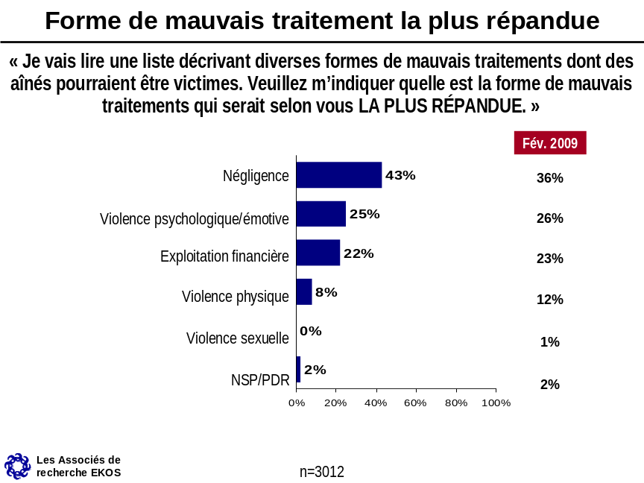

- Comparativement aux citoyens des autres régions du Canada, ceux du Québec sont beaucoup moins susceptibles de penser que la négligence est la forme la plus répandue de mauvais traitement envers les aînés (35 p. 100 c. 43 p. 100 à l’échelle nationale). Les Québécois sont plutôt davantage susceptibles de penser que la violence psychologique ou émotive est la forme de mauvais traitement la plus répandue (32 p. 100 c. 25 p. 100 à l’échelle nationale).
- L’opinion selon laquelle la négligence constitue la forme de violence la plus répandue se remarque en particulier parmi les personnes de 25 à 44 ans (49 p. 100, comparativement à seulement 32 p. 100 des 65 ans et plus). Les Canadiens âgés sont, par contre, plus susceptibles de mentionner la violence psychologique ou émotive comme forme la plus répandue de mauvais traitement envers les aînés (36 p. 100 des répondants de plus de 65 ans c. 22 p. 100 de la cohorte des 25-44 ans et 16 p. 100 de celle des moins de 25 ans).
- Les répondants ayant les niveaux de scolarité et de revenu les plus élevés sont particulièrement susceptibles de retenir la négligence comme forme la plus répandue de mauvais traitements envers les aînés.
- Les répondants dont le ménage comprend des personnes âgées sont plus portés à croire que la violence émotive est la forme de mauvais traitement la plus fréquente (30 p. 100 c. 24 p. 100 des répondants qui n’habitent pas avec quelqu’un de plus de 65 ans).

Exemples d’exploitation financière

Les répondants étaient aussi invités à nommer spontanément des genres d’exploitation financière dont les aînés peuvent être victimes. Les résultats révèlent que, comme en 2009, les Canadiens sont en mesure de produire une liste considérable de formes potentielles d’exploitation financière. En tête de liste figurent les pressions pour forcer une personne âgée à donner de l’argent (que mentionnent 32 p. 100 des répondants), après quoi viennent le contrôle abusif des finances d’une personne âgée (20 p. 100) et le détournement du pouvoir de mandataire à des fins personnelles (17 p. 100). L’escroquerie par télémarketing et correspondance (15 p. 100) et l’utilisation d’une carte de crédit ou d’une carte bancaire à l’insu de son titulaire (12 p. 100) sont aussi perçues comme des formes assez courantes d’exploitation financière. L’escroquerie en général est également mentionnée par une assez forte proportion de Canadiens (10 p. 100). Toutes les autres réponses ne sont le fait que de 5 p. 100 ou moins de Canadiens. Environ un Canadien sur huit (13 p. 100) est incapable de donner un exemple d’exploitation financière que les aînés pourraient subir. Le suivi montre que les Canadiens sont maintenant plus susceptibles de mentionner les pressions pour obliger un aîné à donner de l’argent et le contrôle abusif des finances d’un aîné qu’ils ne l’étaient en février 2009.

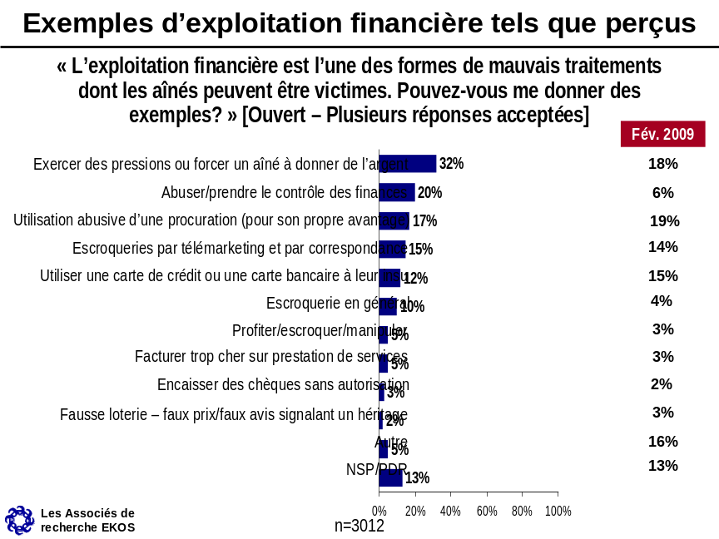

- Les pressions pour forcer un aîné à donner de l’argent sont mentionnées plus souvent par les citoyens du Québec (39 p. 100), les 25 à 34 ans (35 p. 100), les personnes qui sont allées à l’université (35 p. 100) et celles dont le ménage gagne annuellement 80 000 $ ou plus (37 p. 100).
- Le fait de s’emparer de façon abusive ou non des finances d’une personne âgée est mentionné le plus souvent par les citoyens des provinces de l’Atlantique (25 p. 100), les femmes (24 p. 100) et les personnes dont le ménage comprend un aîné (24 p. 100).
- Le détournement du pouvoir de mandataire est mentionné plus souvent par les femmes (19 p. 100), les répondants ayant fait des études universitaires (21 p. 100) et ceux qui ne sont pas membres d’une minorité visible (19 p. 100).
- L’incidence de répondants incapables de donner un seul exemple d’exploitation financière que des aînés pourraient subir est plus élevée parmi les jeunes (19 p. 100 des personnes de moins de 25 ans c. 13 p. 100 dans l’ensemble), ceux qui n’ont pas dépassé l’école secondaire (24 p. 100), ceux dont le revenu du ménage est inférieur à 20 000 $ (22 p. 100) et les membres des minorités visibles (20 p. 100).

Perception du pourcentage de personnes de plus de 65 ans qui ont subi des mauvais traitements

On a demandé aux répondants d’estimer le pourcentage de personnes âgées qui ont été victimes d’une forme de mauvais traitement envers les aînés. Dans l’ensemble, les Canadiens situent le taux de mauvais traitements infligés aux aînés (en général) à 38 p. 100 en moyenne (ce qui s’apparente à l’estimation de 40 p. 100 lors du sondage de 2009). Ce chiffre dépasse de beaucoup celui de 10 p. 100 donné comme taux de victimisation dans la dernière édition de l’Enquête sociale générale (ESG). Bien que la notion de mauvais traitements envers les aînés soit plus vaste dans le cadre du présent sondage que dans celui de l’ESG, il est intéressant de comparer le degré de victimisation tel que perçu et tel qu’auto-déclaré.

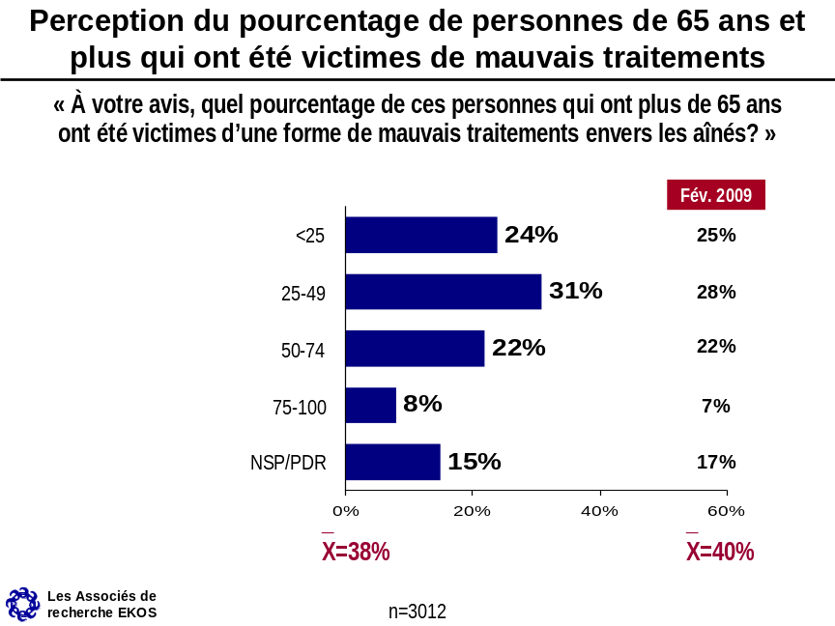

Les groupes qui estiment que le taux de mauvais traitements envers les aînés est de beaucoup supérieur ou inférieur à la moyenne sont exposés ci-dessous.
- La prévalence des mauvais traitements à l’égard des aînés est estimée inférieure à la moyenne par :
- Les citoyens du Québec (36 p. 100);
- Les hommes (35 p. 100);
- Les Canadiens âgés (32 p. 100 des 65 ans et plus);
- Ceux dont le revenu du ménage s’élève à 100 000 $ ou plus (35 p. 100).
- En comparaison, la prévalence des mauvais traitements à l’égard des aînés est estimée supérieure à la moyenne par :
- Les citoyens de l’Ontario (40 p. 100);
- Les femmes (41 p. 100);
- Les jeunes Canadiens (44 p. 100 des personnes de moins de 25 ans);
- Ceux dont le revenu du ménage est inférieur à 20 000 $ (42 p. 100);
- Ceux qui déclarent faire partie d’une minorité visible (45 p. 100);
- Ceux qui prennent soin d’un aîné (41 p. 100).

Auteurs éventuels de mauvais traitements

D’après les données des rapports de police, les aînés sont surtout susceptibles d’être maltraités par quelqu’un de leur entourage. Les résultats du présent sondage semblent en témoigner. En effet, invités à dire, sans aide, quels sont ceux qui à leur avis maltraitent les personnes âgées, très peu de répondants pensent à quelqu’un que les victimes ne connaîtraient pas, du moins un peu (il s’agirait pour 11 p. 100 seulement d’un « étranger »). Dans l’ensemble, deux grandes catégories de malfaiteurs viennent d’abord à l’esprit : un autre membre de la famille que le conjoint ou la conjointe (75 p. 100 – soit une hausse de 17 points depuis 2009) et des soignants rémunérés dans un établissement (48 p. 100).

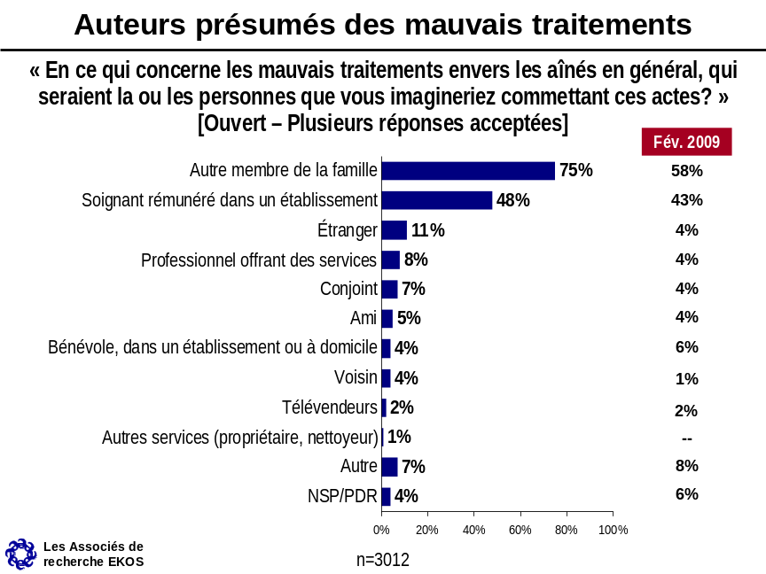

- Les citoyens de la Colombie-Britannique (79 p. 100), les femmes (79 p. 100), les personnes âgées de 65 ans et plus (80 p. 100), ceux qui ont fait des études universitaires (81 p. 100), ceux dont le revenu est élevé et les personnes qui s’occupent d’un aîné (79 p. 100) sont particulièrement susceptibles de mentionner un autre membre de la famille comme auteur de mauvais traitements envers les aînés.
- Les soignants rémunérés sont plus susceptibles d’être mentionnés par les femmes (53 p. 100), par ceux qui ont fait des études universitaires (52 p. 100) et ceux qui vivent avec une personne âgée (52 p. 100).

Personnes les plus susceptibles d’exploiter financièrement un aîné

Les répondants étaient aussi invités à sélectionner dans une liste ceux qui, à leur avis, seraient les plus susceptibles d’exploiter financièrement un aîné. Dans ce contexte, un membre de la famille (mais non le conjoint ou la conjointe) est encore ici mentionné comme auteur le plus probable de mauvais traitement (62 p. 100). Au contraire des mauvais traitements envers les aînés en général, aucune catégorie de personnes n’est mentionnée par une partie considérable de la population. En fait, toutes les autres catégories de la liste sont sélectionnées par moins d’un Canadien sur sept (14 p. 100 pour les soignants rémunérés et 8 p. 100 pour les professionnels offrant des services). Ces résultats sont restés plutôt stables depuis la dernière fois que cette question a été posée en février 2009, bien que la proportion de Canadiens pour qui les soignants rémunérés sont les plus susceptibles d’exploiter financièrement une personne âgée ait augmenté de six points de pourcentage depuis 2009.

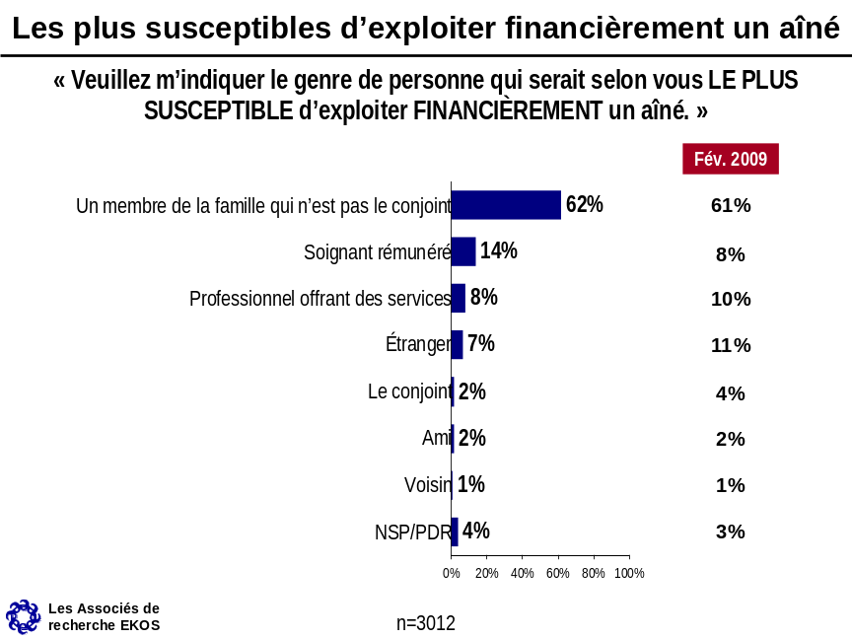

- Les citoyens de l’Alberta (68 p. 100), les femmes (66 p. 100), les personnes de 65 ans et plus (68 p. 100), ceux qui ont fait des études universitaires (68 p. 100) et ceux dont le revenu annuel du ménage est de 100 000 $ ou plus (68 p. 100) sont les plus susceptibles d’imaginer qu’un comportement de ce genre pourrait être surtout le fait d’un membre de la famille.

Perception des raisons de maltraiter une personne âgée

Les Canadiens étaient invités à donner spontanément des raisons pour lesquelles certaines personnes âgées seraient plus susceptibles de mauvais traitements que d’autres adultes de moins de 65 ans. Il ressort du groupement des réponses plusieurs grands thèmes. La raison la plus courante est l’impression que les aînés sont plus vulnérables à cause de certaines limites physiques ou mentales, comme une fragilité physique (39 p. 100), un trouble cognitif (35 p. 100) ou une faiblesse ou vulnérabilité générale (12 p. 100). Une forte proportion de Canadiens croient aussi que les aînés sont plus exposés à de mauvais traitements parce qu’ils font trop confiance aux autres (21 p. 100) ou dépendent trop de la bienveillance d’autrui (16 p. 100). Certains répondants ont aussi l’impression que l’isolement des aînés peut donner lieu à de la maltraitance (13 p. 100). Toutes les autres raisons sont mentionnées par 6 p. 100 ou moins des répondants et un sondé sur dix (10 p. 100) n’a pas pu fournir de réponse. Le suivi révèle depuis 2009 une hausse de la proportion de Canadiens qui expliquent les mauvais traitements dont les aînés peuvent être victimes par la fragilité physique, les troubles cognitifs et la trop grande confiance.

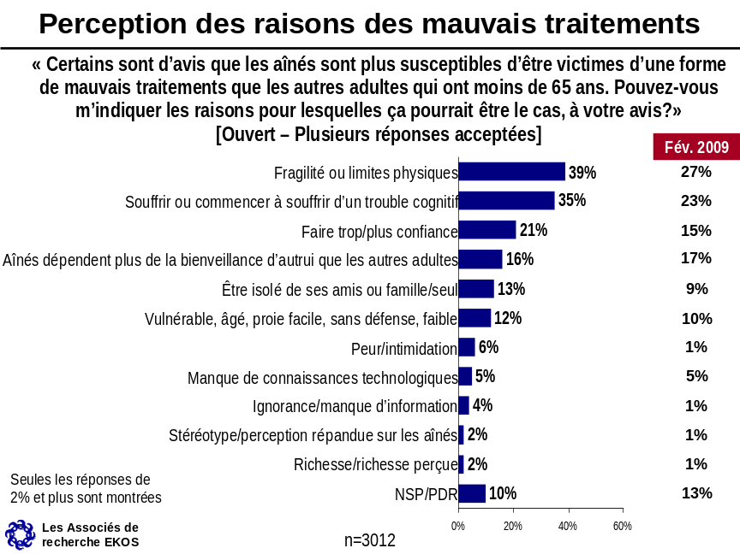

- Les citoyens du Québec sont plus susceptibles que les autres Canadiens de mentionner la fragilité physique (50 p. 100) comme raison des mauvais traitements envers les aînés.
- Les femmes sont particulièrement susceptibles de penser que les mauvais traitements envers les aînés sont attribuables à leur fragilité physique (41 p. 100), à des troubles cognitifs (37 p. 100) et à la dépendance à l’égard d’autrui (18 p. 100).
- Les personnes qui ont fait des études universitaires sont plus susceptibles de mentionner la fragilité physique (43 p. 100), les troubles cognitifs (42 p. 100) et la dépendance à l’égard d’autrui (20 p. 100) comme raisons des mauvais traitements envers les aînés.
- La trop grande confiance est mentionnée plus souvent par les citoyens de la Saskatchewan et du Manitoba (30 p. 100), ceux dont le revenu du ménage est d’au moins 100 000 $ (25 p. 100) ainsi que les personnes qui s’occupent d’un aîné (27 p. 100).

Vulnérabilité des aînés vis-à-vis d’actes criminels commis par des étrangers

On l’a dit ci-dessus, la recherche laisse entendre que les aînés sont plus susceptibles d’être la victime de quelqu’un de leur entourage. Néanmoins, un grand nombre de personnes âgées deviennent chaque année victimes d’actes criminels commis par des étrangers. Par conséquent, nous avons demandé aux Canadiens si, à leur avis, il y a des actes criminels commis par des étrangers dont les aînés sont particulièrement susceptibles d’être victimes. La réponse spontanée la plus courante réside dans la fraude ou la manipulation dans un intérêt financier comme forme la plus fréquente d’acte criminel commis par un étranger que peuvent subir les personnes âgées (selon plus de la moitié des répondants, 52 p. 100 – soit une hausse de 15 points depuis 2009). Ce que suivent, mais d’assez loin, les introductions par effraction (17 p. 100), le vol, en général (15 p. 100) et le vol de sac à main (13 p. 100) comme actes criminels auxquels les aînés sont vulnérables. Environ un répondant sur sept (14 p. 100) a été incapable de mentionner un acte criminel commis par des étrangers auxquels les aînés seraient particulièrement vulnérables.

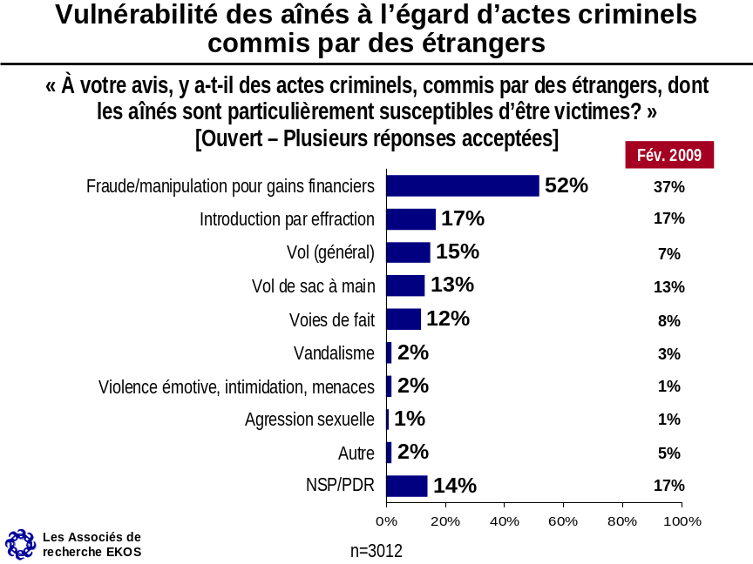

- Fait intéressant, les Québécois sont sensiblement moins susceptibles que les citoyens des autres régions du Canada de penser que la fraude constitue un grave danger pour les aînés (31 p. 100 c. 52 p. 100 à l’échelle nationale). Ils sont, par contre, plus susceptibles que les autres Canadiens de penser que les aînés sont vulnérables aux voies de fait (23 p. 100 c. 12 p. 100 à l’échelle nationale).
- La fraude est aussi beaucoup moins susceptible d’être mentionnée par les répondants de moins de 25 ans (21 p. 100) mais plus susceptible de l’être par les répondants de 45 à 64 ans (58 p. 100).
- La conviction que les aînés sont particulièrement vulnérables à la fraude augmente avec le niveau de scolarité (41 p. 100 parmi ceux qui n’ont pas dépassé l’école secondaire, comparativement à 58 p. 100 des personnes qui sont allées à l’université) et avec le revenu annuel du ménage (38 p. 100 de ceux dont le revenu annuel du ménage est inférieur à 20 000 $, comparativement à 60 p. 100 de ceux dont le revenu annuel du ménage est d’au moins 100 000 $).
- Ceux qui s’occupent d’un aîné (57 p. 100) sont aussi plus susceptibles de mentionner la fraude en tant qu’acte criminel auquel les aînés sont vulnérables.

Convictions au sujet des mauvais traitements envers les aînés

Le sondage portait aussi sur les convictions des Canadiens au sujet des mauvais traitements envers les aînés au Canada. Après la lecture de diverses affirmations, les répondants devaient dire pour chacune s’ils la croyaient vraie ou fausse. Les résultats nous apprennent que presque tous les Canadiens croient que la plupart des mauvais traitements infligés aux aînés passent inaperçus (97 p. 100 qualifient l’affirmation de vraie, dont 45 p. 100 qui la qualifient de certainement vraie). Dans une proportion semblable (93 p. 100), ils estiment que les mauvais traitements infligés aux aînés empirent souvent avec le temps (y compris 40 p. 100 pour qui cela est certainement vrai). Cependant, les trois quarts des répondants croient également que de nos jours, les aînés ont plus de possibilité que par le passé d’obtenir de l’aide (78 p. 100 sont de cet avis, dont 32 p. 100 qui le sont avec certitude). Les Canadiens sont également de plus en plus portés à penser que plusieurs types de mauvais traitements envers les aînés sont des actes criminels au sens du Code criminel (77 p. 100 disent que c’est vrai, contre 67 p. 100 en mai 2008). Plus de sept Canadiens sur dix croient aussi que les femmes âgées sont plus susceptibles d’être maltraitées que les hommes âgés (73 p. 100, quoique cette proportion ait baissé de six points depuis mai 2008). Les résultats révèlent en outre une baisse importante de l’accord à l’idée que la plupart des cas de mauvais traitements envers les aînés se produisent dans des établissements de soins pour personnes âgées : 64 p. 100 des Canadiens pensent que cet énoncé est vrai, soit une baisse de six points de pourcentage depuis 2008.

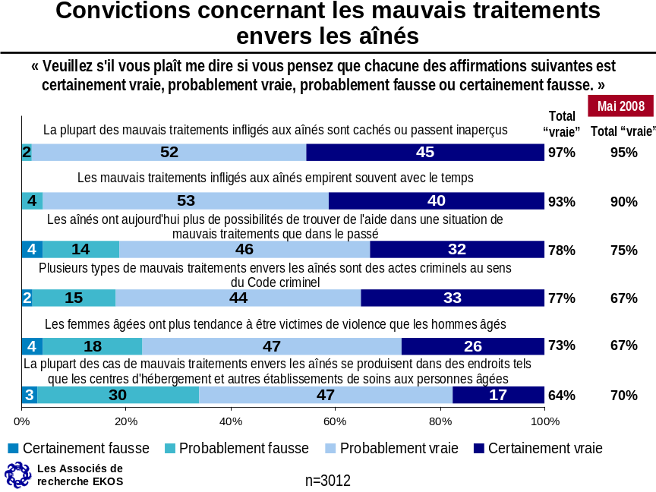

- Les citoyens de la Saskatchewan et du Manitoba sont particulièrement susceptibles de trouver que les aînés ont maintenant plus de possibilité d’obtenir de l’aide que par le passé (89 p. 100 disent que c’est vrai).
- Les citoyens du Québec sont les plus susceptibles de croire que la plupart des cas de mauvais traitements envers les aînés se produisent dans des établissements de soins pour personnes âgées (74 p. 100 indiquent que l’énoncé est vrai), alors que les citoyens de l’Alberta, de la Colombie-Britannique et des provinces des Prairies (Saskatchewan et Manitoba) sont les plus sceptiques à cet égard (55 p. 100, 54 p. 100 et 53 p. 100 croient, respectivement, que c’est vrai).

Priorités des gouvernements afin de prévenir ou d’éliminer les mauvais traitements envers les aînés

Le sondage s’attardait également aux priorités que, selon les Canadiens, les gouvernements devraient se fixer afin de prévenir ou d’éliminer les mauvais traitements envers les aînés. Les résultats montrent un appui solide à l’égard de toutes les stratégies potentielles examinées, bien que l’appui le plus fort aille aux mesures destinées à accroître la sensibilisation. Huit répondants sur dix estiment que relever le niveau de sensibilisation des aînés au sujet de leur droit à vivre en toute sécurité (83 p. 100) et relever le niveau de sensibilisation du public à propos des mauvais traitements envers les aînés (78 p. 100) doivent être des priorités de premier ordre. Les trois quarts (74 p. 100) pensent qu’il serait prioritaire pour les gouvernements de mieux veiller à l’application des lois existantes, et ils sont une proportion semblable (73 p. 100) à trouver important de fournir plus de ressources et d’information aux organismes qui interviennent auprès des aînés. L’Idée de créer de nouvelles lois pour prévenir les mauvais traitements envers les aînés semble relativement moins importante en vue de régler ces problèmes, bien qu’une majorité de répondants (59 p. 100) croient que cela devrait être hautement prioritaire pour les gouvernements. Le suivi révèle une baisse dans la proportion de Canadiens qui attribuent une priorité élevée à chacune de ces stratégies, notamment pour ce qui est de fournir plus de ressources aux organismes qui interviennent auprès des aînés (sept points de pourcentage de moins depuis mai 2008).

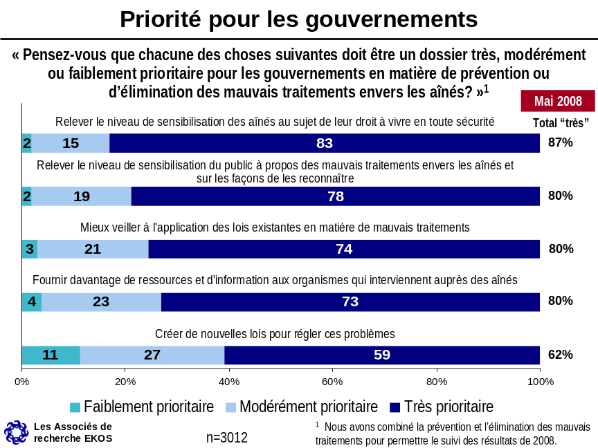

- Les femmes sont plus susceptibles d’affirmer que chacune de ces stratégies doit constituer une grande priorité gouvernementale.
- Ceux qui disent faire partie d’une minorité visible sont aussi, de façon générale, plus en faveur de ces approches.
- Il n’est sans doute pas étonnant que les groupes les plus âgés soient plus enclins à voir d’un œil favorable chacune des stratégies proposées.
- Les personnes qui vivent avec un aîné et celles qui s’occupent d’aînés sont plus susceptibles de penser qu’il est prioritaire de relever le niveau de sensibilisation des aînés quant à leurs droits et de relever le niveau de sensibilisation du public à propos des mauvais traitements envers les aînés.
- Ceux dont le revenu du ménage est inférieur à 20 000 $ (74 p. 100) et ceux qui n’ont pas dépassé l’école secondaire (69 p. 100) sont plus susceptibles de trouver que l’adoption de nouvelles lois devrait être un dossier à priorité élevée pour les gouvernements.
- Ceux dont le ménage comprend des personnes âgées sont aussi plus susceptibles d’affirmer que l’adoption de nouvelles lois pour prévenir les mauvais traitements envers les aînés devrait constituer une priorité élevée (63 p. 100).

Accord quant au renforcement des lois pénales

On a également demandé aux répondants s’ils étaient d’accord pour renforces les lois pénales afin d’imposer des sanctions plus sévères pour les infractions commises contre les aînés. Les résultats montrent que cette idée jouit d’un solide appui : neuf Canadiens sur dix (91 p. 100) seraient d’accord pour renforcer les lois pénales du Canada, dont 67 p. 100 qui le seraient « tout à fait ». Seulement 6 p. 100 des répondants sont en désaccord avec cet énoncé.

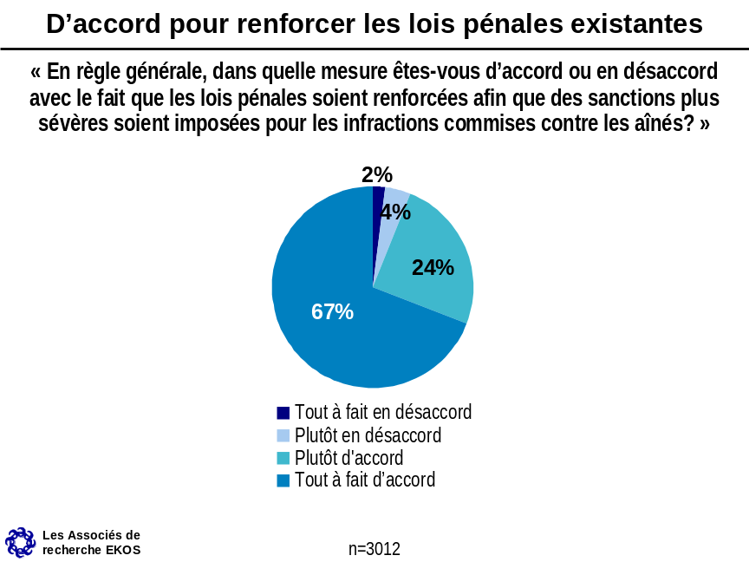

- Cette idée est la plus populaire auprès de ceux qui n’ont pas dépassé l’école secondaire (76 p. 100 sont tout à fait d’accord), des diplômés d’un collège (71 p. 100) et des femmes (71 p. 100).
- L’accord diminue avec l’augmentation du revenu (78 p. 100 de ceux dont le ménage gagne annuellement moins de 20 000 $ se disent tout à fait d’accord pour renforcer les lois pénales, comparativement à seulement 58 p. 100 de ceux qui gagnent au-delà de 100 000 $).

Points de vue sur la violence familiale

Le présent chapitre s’éloigne de la question des mauvais traitements envers les aînés pour s’intéresser au sujet plus vaste de la violence familiale.

Perception de la forme de violence familiale la plus courante

Devant quatre formes de violence familiale qui leur étaient énumérées (soit la violence conjugale, la violence envers les enfants, les mauvais traitements envers les aînés et les mauvais traitements infligés entre frères et sœurs), les répondants devaient indiquer celle qui leur paraissait la plus courante. Fait intéressant, malgré l’accent mis sur les mauvais traitements envers les aînés dans le cadre du présent sondage, une majorité relative de Canadiens (42 p. 100) ont nommé la violence conjugale comme forme de violence la plus courante, suivie par la violence envers les enfants (30 p. 100). Les mauvais traitements envers les aînés sont perçus comme forme de violence familiale la plus courante par environ un Canadien sur six (15 p. 100), et seulement 5 p. 100 des Canadiens sont d’avis que les mauvais traitements infligés entre frères et sœurs constituent la forme de violence familiale la plus répandue.

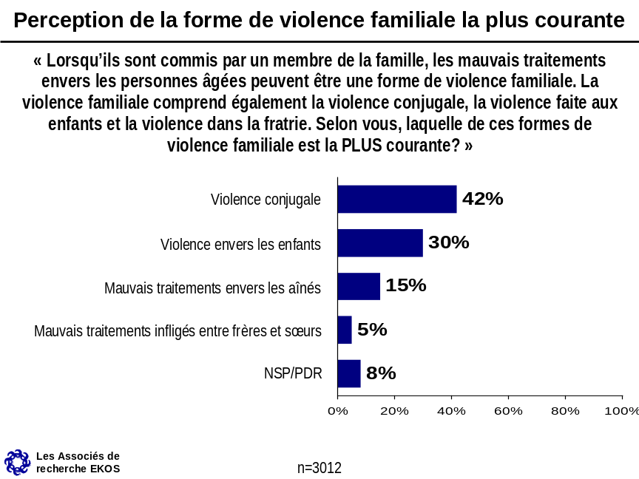
- Les citoyens du Québec (49 p. 100), les diplômés d’université (47 p. 100) et ceux dont le ménage comprend des enfants (45 p. 100) sont les plus susceptibles de percevoir la violence conjugale comme la forme la plus courante de violence familiale.
- Les citoyens de la région de l’Atlantique (36 p. 100), ceux dont le revenu du ménage est inférieur à 20 000 $ (36 p. 100) et les femmes (34 p. 100) sont relativement plus susceptibles d’affirmer que la violence envers les enfants est la forme de violence familiale la plus courante.
- Ceux qui disent faire partie d’une minorité visible sont un peu plus susceptibles de concevoir les mauvais traitements envers les aînés comme la principale forme de violence (19 p. 100, comparativement à 15 p. 100 dans l’ensemble).
- Il n’y a sans doute rien d’étonnant à ce qu’un sur cinq des répondants âgés de moins de 25 ans (19 p. 100) perçoivent les mauvais traitements infligés entre frères et sœurs comme forme la plus répandue de la violence familiale.

Perception des principales causes
de violence familiale

Les répondants étaient aussi invités à dire, spontanément, ce qui leur semble être les principales causes de la violence familiale. Les résultats révèlent comme principale cause la pauvreté ou le stress financier (que mentionnent 50 p. 100 des répondants), suivie d’assez loin par la toxicomanie ou l’alcoolisme (21 p. 100). Les répondants sont environ un sur dix à penser que le stress (10 p. 100), la maladie mentale (9 p. 100), les antécédents de mauvais traitements (9 p. 100) et le manque d’éducation (8 p. 100) sont les principales causes de la violence familiale. Les sondés sont aussi environ un sur dix (9 p. 100) à ne pas avoir répondu à la question.

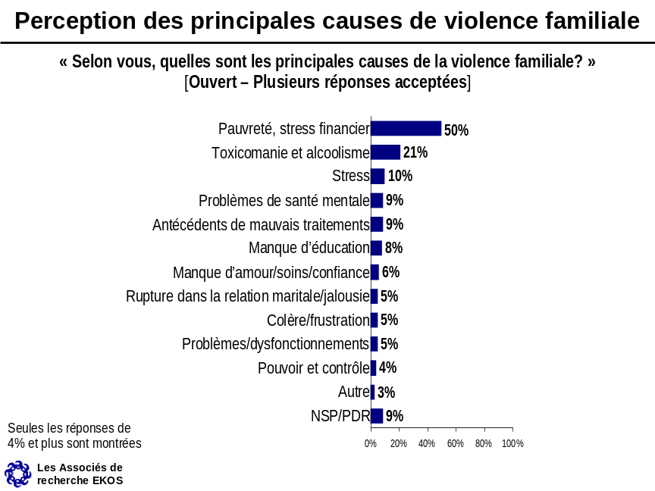

- Les citoyens du Canada atlantique sont les plus susceptibles de mentionner la pauvreté ou le stress financier comme cause principale de la violence familiale (58 p. 100, taux qui se réduit à 46 p. 100 en Alberta et au Québec).
- Fait intéressant, les groupes les plus susceptibles sans doute d’éprouver des difficultés financières (soit les jeunes et les personnes des tranches de revenu les plus faibles) sont les moins enclins à nommer la pauvreté ou le stress financier comme première cause de la violence familiale (36 p. 100 des jeunes et 46 p. 100 de ceux dont le revenu du ménage est inférieur à 20 000 $ mentionnent la pauvreté/le stress financier).
- Les citoyens de l’Alberta sont relativement plus susceptibles de mentionner la toxicomanie ou l’alcoolisme (30 p. 100) ainsi que le stress en général (15 p. 100) comme principales causes de la violence familiale.

Priorités des gouvernements afin de prévenir la violence familiale

Les répondants étaient aussi invités à donner un ordre de priorité à un certain nombre de mesures gouvernementales potentielles en vue de réduire la violence familiale (la moitié des répondants se sont fait présenter ces mesures comme moyens de prévenir la violence familiale et l’autre moitié, en tant que mesures pour éliminer la violence familiale). Pour ce qui est de prévenir la violence familiale, les trois quarts des Canadiens sont d’avis que mieux veiller à l’application des lois existantes (77 p. 100) et relever le niveau de sensibilisation du public (76 p. 100) devraient être des priorités de tout premier ordre, suivies de près par la nécessité de fournir davantage de ressources aux organismes qui s’occupent de violence familiale (72 p. 100). Comme pour les mauvais traitements envers les aînés, l’adoption de nouvelles lois pour régler les problèmes de violence familiale paraît moins importante, même si les répondants jugent par une faible majorité (53 p. 100) que cette mesure est la plus prioritaire.

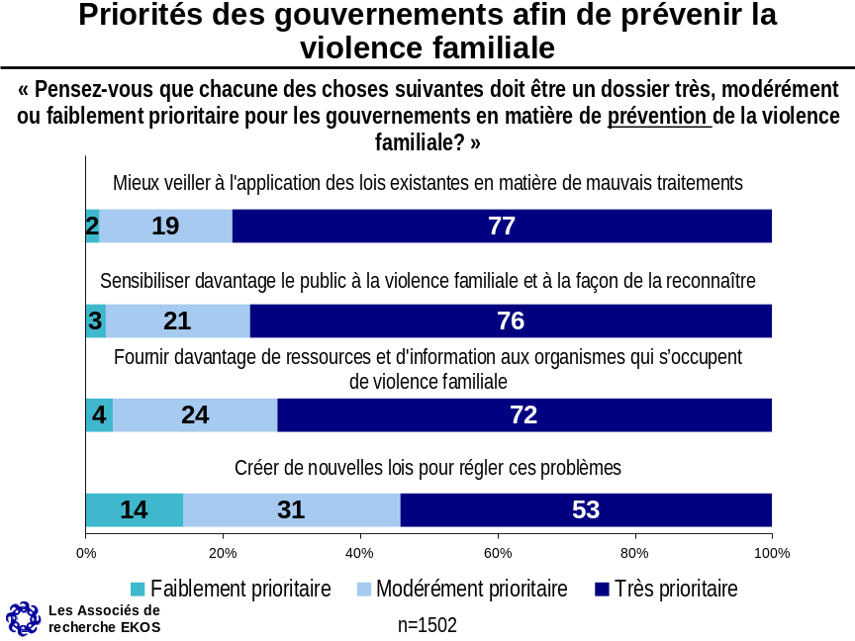

- De façon semblable à la question des mauvais traitements envers les aînés, les femmes et les membres d’une minorité visible sont constamment plus susceptibles d’accorder une priorité élevée à chacune de ces approches.
- Relever le niveau de sensibilisation du public semble être l’approche préférée des aînés (84 p. 100 des personnes de 65 ans et plus y attribuent le plus de priorité, comparativement à 67 p. 100 des personnes de moins de 25 ans) ainsi que des Canadiens des provinces atlantiques (84 p. 100).
- Ceux dont le revenu du ménage est inférieur à 20 000 $ et ceux qui n’ont pas dépassé l’école secondaire sont beaucoup plus susceptibles d’affirmer que la création de nouvelles lois devrait constituer une priorité élevée (74 et 68 p. 100, respectivement).

Priorités des gouvernements afin d’éliminer la violence familiale

Les résultats sont virtuellement identiques quand la terminologie est modifiée et que prévenir la violence familiale est remplacé par éliminer la violence familiale. Les trois quarts pensent qu’il est surtout prioritaire de mieux veiller à l’application des lois existantes (77 p. 100) et de relever le niveau de sensibilisation du public (77 p. 100). Sept répondants sur dix (70 p. 100) estiment que les gouvernements doivent fournir davantage de ressources et d’information aux organismes qui s’occupent de violence familiale. Et de nouveau au bas de la liste, ils ne sont qu’un peu plus de la moitié (51 p. 100) à penser que la priorité la plus élevée devrait être de créer de nouvelles lois pour régler les problèmes de violence familiale.

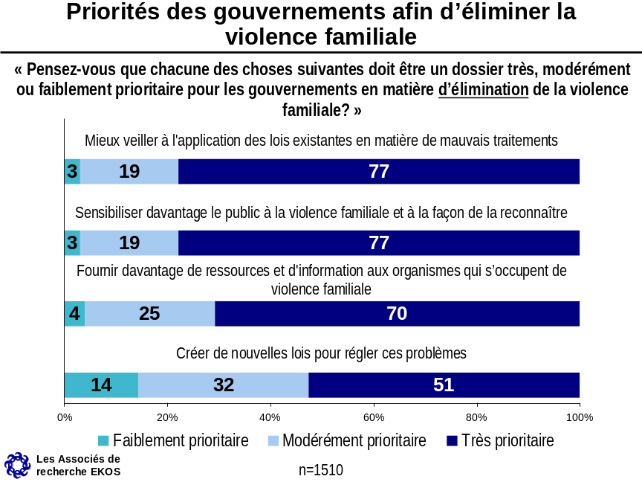

- À nouveau, les femmes et les membres des minorités visibles sont plus susceptibles d’affirmer que chacune de ces options devrait être de toute première priorité.
- Il est plus probable que l’adoption de nouvelles lois soit perçue comme très importante par les citoyens du Canada atlantique (64 p. 100), les groupes à faible revenu (70 p. 100 de ceux dont le revenu du ménage est inférieur à 20 000 $, comparativement à seulement 35 p. 100 de ceux qui gagnent plus de 100 000 $) et les personnes moins scolarisées (62 p. 100 de celles qui n’ont pas dépassé l’école secondaire, comparativement à 43 p. 100 des diplômés d’université).
- Les personnes dont le ménage comprend des aînés attribuent relativement plus d’importance à une meilleure sensibilisation du public (88 p. 100), à une meilleure application des lois existantes (84 p. 100) et à la fourniture de davantage de ressources aux organismes qui s’occupent de violence familiale (78 p. 100).

Profil des soignants et soignantes

Outre une recherche de l’opinion en matière de mauvais traitements envers les aînés, le sondage avait aussi pour but de dresser le profil de ceux et celles qui s’occupent de soigner les personnes âgées (c’est-à-dire de 65 ans et plus).

Soins apportés à un membre
du ménage qui est âgé

Les soignants et soignantes de personnes âgées peuvent fournir une diversité de services dont des soins d’hygiène personnelle, de l’aide pour les médicaments ou les soins médicaux, du transport et des travaux domestiques. On a demandé aux répondants qui ont dit vivre avec quelqu’un de 65 ans ou plus s’ils procuraient des soins à un membre de leur ménage âgé de 65 ans ou plus. Parmi ces répondants, un sur six environ (17 p. 100) affirme qu’il procure actuellement des soins à un membre âgé de son ménage, tandis que la majorité de ces répondants (78 p. 100) disent ne pas le faire.

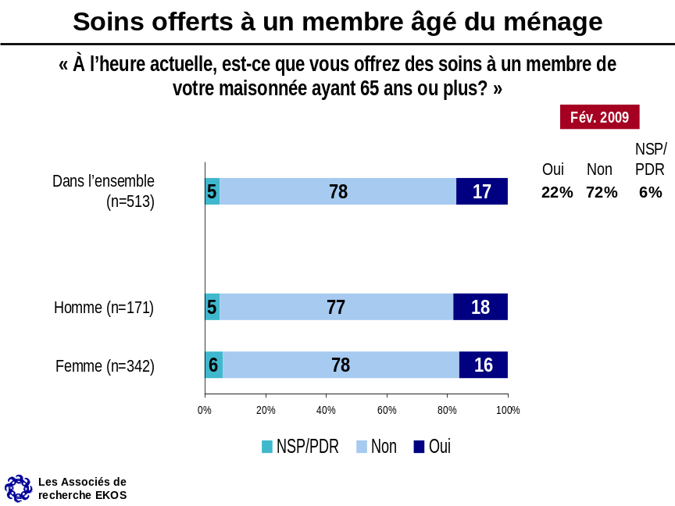

- Les citoyens des provinces de l’Atlantique (24 p. 100), les répondants qui ont de 25 à 64 ans (26 p. 100), ceux dont le revenu annuel du ménage est inférieur à 20 000 $ (26 p. 100), ceux qui ont des enfants (27 p. 100), ceux qui sont nés à l’extérieur du Canada (29 p. 100) et les membres d’une minorité visible (26 p. 100) sont les plus susceptibles d’affirmer qu’ils procurent des soins à un membre de leur ménage qui est âgé.

Nombre d’heures passées par semaine à offrir des soins à un membre du ménage qui est âgé et lien avec cette personne

On a demandé aux répondants qui ont dit s’occuper d’une personne âgée faisant partie de leur ménage combien d’heures par semaine ils consacrent aux soins donnés à cette personne. D’après nos observations, la majorité de ces répondants (69 p. 100) disent passer 11 heures ou plus par semaine à fournir des soins à une personne âgée qui vit chez eux; ils ne sont que 6 p. 100 à dire qu’ils passent moins de cinq heures par semaine à s’occuper du membre de leur ménage qui est âgé.

Les répondants étaient aussi invités à préciser la nature de leur relation avec la personne âgée à qui ils prodiguent des soins. Un peu moins de la moitié de ces répondants (49 p. 100) disent qu’il s’agit d’un parent (père ou mère, beau-père ou belle-mère) et ils sont trois sur dix (30 p. 100) à dire qu’il s’agit de leur époux/épouse ou partenaire. Les soignants sont un sur sept (14 p. 100) à dire qu’ils s’occupent d’un grand-parent (à eux ou à leur conjoint/conjointe).

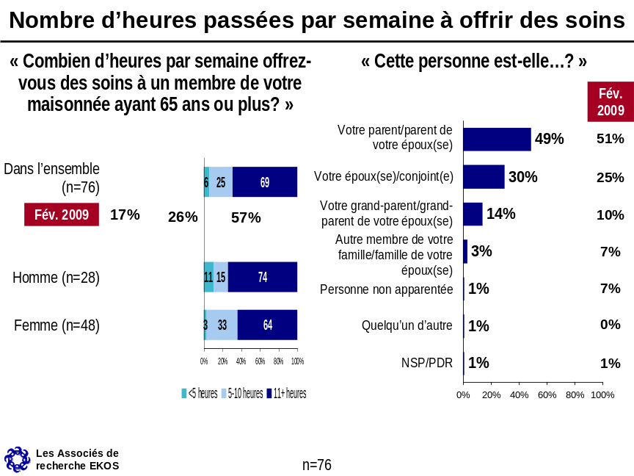

Soins apportés à une personne âgée membre de la famille mais qui ne fait pas partie du ménage

Tous les répondants se sont fait demander s’ils prodiguaient à l’heure actuelle des soins à un aîné (âgé de 65 ans ou plus), membre de la famille ou ami, qui ne vit pas au sein de leur ménage. D’après les résultats, un Canadien sur six (17 p. 100) dit s’occuper d’une personne âgée qui ne fait pas partie de son ménage, mais la majorité des Canadiens (82 p. 100) affirment ne pas prodiguer de soins à un membre de la famille ou à un ami qui est âgé et ne vit pas avec eux.

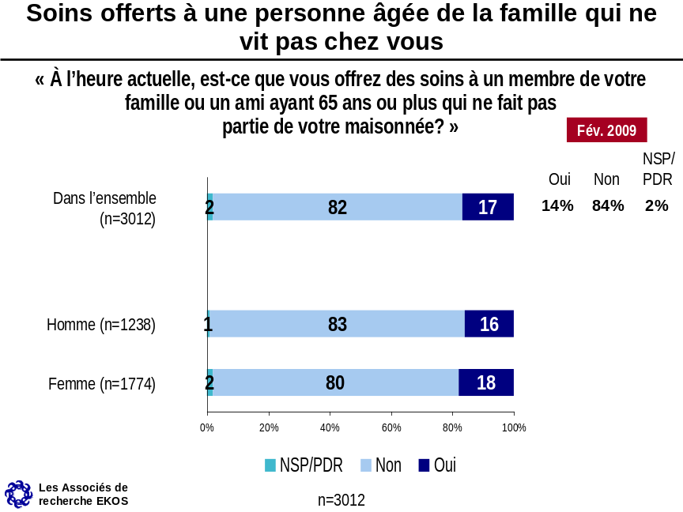

- Les citoyens de l’Ontario (20 p. 100), ceux qui ont entre 45 et 64 ans (24 p. 100) et ceux qui ont des enfants (19 p. 100) sont les plus susceptibles de dire qu’ils offrent des soins à un membre de la famille ou à un ami qui est âgé mais qui ne fait pas partie de leur ménage.

Nombre d’heures passées par semaine à offrir des soins à une personne âgée et lien avec cette personne

Les répondants qui ont dit offrir à l’heure actuelle des soins à une personne âgée membre de leur famille mais vivant à l’extérieur de leur ménage se sont fait demander combien d’heures ils passent par semaine à offrir ces soins. Les résultats laissent entendre qu’une majorité relative de ces répondants (47 p. 100) passent moins de cinq heures par semaine à prodiguer des soins à une personne âgée de leur famille qui vit ailleurs que chez eux. D’autres, cependant, consacrent une partie assez importante de leur temps à cette personne âgée membre de leur famille mais qui vit ailleurs que chez eux : 33 p. 100 disent y consacrer entre cinq et dix heures par semaine et 19 p. 100 passent 11 heures ou plus par semaine à s’occuper d’un aîné qui ne vit pas chez eux.

On a également demandé à ces répondants de préciser le lien qui les unit à la personne âgée à qui ils prodiguent des soins. La majorité d’entre eux (52 p. 100) disent s’occuper d’un parent (père ou mère, beau-père ou belle-mère) tandis que le quart (23 p. 100) n’a pas de lien de parenté avec la personne en question. Ils sont environ un sur dix à s’occuper d’un grand-parent (13 p. 100) ou d’un autre membre de la famille (8 p. 100), et seulement 2 p. 100 à prodiguer des soins à leur époux/épouse ou partenaire.

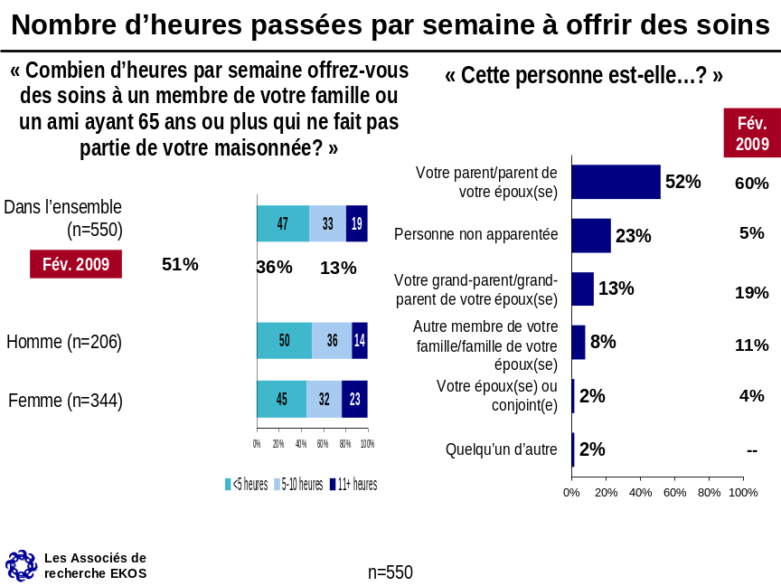

Annexe A
Questionnaire

INTRO
Bonjour, je m’appelle... et je travaille pour Les Associés de recherche Ekos. Nous effectuons un sondage afin de connaître l’opinion des Canadiens et Canadiennes au sujet d’enjeux très importants. Puis-je savoir si vous avez au moins 18 ans?
SI C’EST NON : Est-ce qu’il y a chez vous quelqu’un d’âgé d’au moins 18 ans à qui je pourrais parler maintenant? - SI C’EST OUI : Il faut une quinzaine de minutes pour répondre au questionnaire. Il s’agit d’une occasion unique de communiquer au gouvernement du Canada vos points de vue au sujet d’enjeux importants. Puis-je commencer?

SCRN1
Est-ce que vous-même ou l’un des membres de votre famille immédiate êtes au service du gouvernement du Canada ou d’une entreprise qui effectue des études de marché?
Oui - REMERCIER ET METTRE FIN. Non - CONTINUER
Oui 1 ->THNK2
Non 2

INTR2
Dans le cadre du présent sondage, nous interrogeons des gens d’un bout à l’autre du pays. Vos réponses contribueront à la création de matériel d’information. Soyez sans crainte, nous n’essayons pas de vous vendre quoi que ce soit. Il ne s’agit pas non plus d’une forme de sollicitation. Vos réponses seront traitées en toute confidentialité et votre anonymat est garanti. Les renseignements que vous communiquerez seront traités en conformité avec les dispositions de la Loi sur la protection des renseignements personnels et des autres lois de même nature. Vous êtes tout à fait libre de participer ou non au sondage et votre décision à cet égard n’aura aucune incidence sur vos rapports actuels ou éventuels avec le gouvernement fédéral.
Note à l’enquêteur : Si le répondant remet en question la légitimité de l’étude, vous pouvez l’informer que le sondage est enregistré auprès du Système national d'enregistrement des sondages.

SEX
Sexe
NE PAS DEMANDER
Homme 1
Femme 2

LANG
Souhaitez-vous répondre aux questions en français ou en anglais?
Anglais 1
Français 2

PRIV
Cet appel peut être enregistré pour contrôle de la qualité ou formation.

PRQ1
Le présent sondage vise à réunir de l’information à propos de ce que les gens connaissent au sujet des mauvais traitements envers les aînés au Canada.

Q1_1
Aviez-vous déjà entendu l’expression « mauvais traitements envers les aînés » avant aujourd’hui?
Si le/la répondant(e) vous interroge au sujet de la définition des mauvais traitements envers les aînés, veuillez lui répondre que nous ne lui présenterons pas de définition à ce moment-ci du sondage, car nous voulons être en mesure de mieux comprendre les perceptions des Canadiens au sujet des mauvais traitements envers les aînés.
Oui 1
Non 2
NSP/PDR 3

Q1_2
Certains aînés vivent dans des établissements comme des foyers de soins infirmiers ou des résidences pour personnes âgées, tandis que d’autres vivent dans la collectivité, qu’ils habitent seuls ou qu’ils vivent avec des membres de leur famille ou avec des amis. Si je vous demandais de réfléchir aux formes de mauvais traitements dont les aînés pourraient être victimes, quelles formes vous viendraient à l'esprit?
NE PAS LIRE. CODER TOUTES LES RÉPONSES PERTINENTES
Violence physique (p. ex., frapper l’aîné(e), cracher sur lui/elle, lui donner des coups, le/la pousser, le/la secouer, le/la brûler, le/la bousculer) 1
Violence sexuelle (p. ex., les agressions sexuelles, le viol, des attouchements non désirés des seins ou des parties génitales) 2
Violence émotive/psychologique/verbale (p. ex., lui crier après et l’intimider, l’insulter ou lui proférer des injures, recourir à des manœuvres d’intimidation ou rabaisser la personne, l’humilier, la harceler, l’ignorer, ou encore l’empêcher de voir les membres de sa famille ou ses amis ou l’empêcher de pratiquer ses activités habituelles) 3
Exploitation financière (p. ex. vol, contrefaire la signature de l’aîné(e), faire une utilisation abusive d’une procuration, exercer indûment des pressions pour que l’aîné(e) fasse ou modifie son testament ou pour qu’il/elle signe des documents juridiques qu’il/elle ne comprend pas bien, partager le domicile d’un(e) aîné(e) sans payer une juste part des dépenses même si il/elle le demande) 4
Négligence (p. ex., abandonner l’aîné(e), ne pas lui fournir de l’eau ou de la nourriture, un toit, des vêtements, des médicaments ou des soins médicaux, ou encore de l’aide pour répondre à ses besoins de base) 5
Autre (PRÉCISER) 77
Rien 88 X
NSP/PDR 99 X

Q1_3A
Je vais lire une liste décrivant diverses formes de mauvais traitements dont des aînés pourraient être victimes. Veuillez m’indiquer quelle est la forme de mauvais traitements qui serait selon vous LA PLUS RÉPANDUE...
LIRE LA LISTE.
NOTE: Si le/la répondant(e) vous demande de définir les « aînés », veuillez répondre de la façon suivante : nous n’allons pas établir de définition des aînés pour le moment; veuillez fonder votre réponse sur votre propre conception d’un ou d’une aîné(e).
la violence physique 1
l’exploitation financière 2
la violence psychologique/émotive 3
la négligence 4
la violence sexuelle 5
Autre (RÉPONSE SPONTANÉE) 77 B
NSP/PDR 99 B

Q1_6
L’exploitation financière est l’une des formes de mauvais traitements dont les aînés peuvent être victimes. Pouvez-vous me donner des exemples d’exploitation financière?
NE PAS LIRE - CODER TOUTES LES RÉPONSES PERTINENTES.
NOTE: Si le/la répondant(e) vous demande de définir « l’exploitation financière », veuillez répondre de la façon suivante : nous n’allons pas définir cette forme de mauvais traitements pour le moment; veuillez fonder votre réponse sur votre propre conception de l’exploitation financière. De plus, veuillez lancer au/à la répondant(e) des pistes de réponses pour éviter les NSP dans toute la mesure du possible.
Utiliser une carte de crédit ou une carte bancaire à l’insu de l’aîné(e) (sans signature, p. ex., sur Internet) 1
Les escroqueries par télémarketing et par correspondance (p. ex., les escroqueries fondées sur le versement de sommes à l’avance) 2
Fausse loterie – faux prix/faux avis signalant un héritage 3
Utilisation abusive d’une procuration (pour son propre avantage) 4
Exercer des pressions pour qu’un(e) aîné(e) donne de l’argent ou le/la forcer à le faire 5
Autre (PRÉCISER) 77
NSP/PDR 99 X
EXP2
Pour les besoins du présent sondage, lorsqu’il sera question des aînés, nous nous intéresserons aux personnes qui ont plus de 65 ans. Les prochaines questions au sujet des mauvais traitements envers les aînés porteront donc sur les personnes qui ont plus de 65 ans.

Q2_4
À votre avis, quel pourcentage de ces personnes qui ont plus de 65 ans ont été victimes d’une forme de mauvais traitements envers les aînés?
Nous préférons que cette réponse ne se fonde pas sur une tranche de pourcentages – veuillez chercher à obtenir un chiffre brut.
Pourcentage 77
NSP/PDR 99

Q3_1
En ce qui concerne les mauvais traitements envers les aînés en général, qui seraient la ou les personnes que vous imagineriez commettant ces actes?
NE PAS LIRE/CODER TOUTES LES RÉPONSES PERTINENTES - Veuillez chercher à obtenir plusieurs réponses.
Conjoint(e) 1
Autre membre de la famille 2
Ami(e) 3
Soignant(e) rémunéré(e), dans un établissement (foyer de soins infirmiers ou résidence pour personnes âgées) ou à domicile 4
Bénévole, dans un établissement ou à domicile 5
Professionnel(le) offrant des services (p. ex., avocat(e), banquier/banquière, représentant(e) d’une compagnie d’assurances, médecin, etc.) 6
Étranger/étrangère 7
Voisin(e) 8
Quelqu’un d’autre (PRÉCISER) 77
NSP/PDR 99 X

Q3_2A1
L’exploitation financière peut se dire des cas où quelqu’un utilise l’argent ou les biens d’un ou d’une aîné(e) dans son propre intérêt et non dans l’intérêt de l’aîné(e).
Veuillez m’indiquer le genre de personne qui serait selon vous LE PLUS SUSCEPTIBLE d’exploiter FINANCIÈREMENT un ou une aîné(e).
LIRE LA LISTE
Le/la conjoint(e) de l'aîné(e) 1
Un membre de la famille qui n’est pas son/sa conjoint(e) 2
Ami(e) 3
Voisin(e) 4
Soignant(e) rémunéré(e) (offrant des services dans un établissement ou à domicile) 5
Professionnel(le) offrant des services (p. ex., avocat(e), représentant(e) d’une compagnie d’assurances, médecin, etc.) 6
Étranger/étrangère 7
NSP/PDR 99 B

Q4_1
Certains sont d’avis que les aînés sont plus susceptibles d’être victimes d’une forme de mauvais traitements que les autres adultes qui ont moins de 65 ans. Pouvez-vous m’indiquer les raisons pour lesquelles ça pourrait être le cas, à votre avis?
NE PAS LIRE/CODER TOUTES LES RÉPONSES PERTINENTES. Note: si le/la répondant(e) signale que « l’âge » des aînés ou leur « vulnérabilité » sont des facteurs, veuillez chercher à savoir pourquoi...
Être isolé(e) de ses amis ou des membres de sa famille 1
Faire trop/plus confiance 2
Manque de connaissances technologiques 3
Fragilité ou limites physiques 4
Souffrir ou commencer à souffrir d’un trouble cognitif (p. ex., démence, maladie d’Alzheimer) 5
Les aînés dépendent plus de la bienveillance d’autrui que les autres adultes 6
Autre (préciser) 77 B
(NE PAS LIRE) Ne croit pas que les aînés sont plus susceptibles d’être victimes de violence 88 BX
NSP/PDR 99 BX

Q1_8
À votre avis, y a-t-il des actes criminels, commis par des étrangers, dont les aînés sont particulièrement susceptibles d’être victimes?
NE PAS LIRE - CODER TOUTES LES RÉPONSES PERTINENTES.
Introduction par effraction 1
Vandalisme 2
Vol de sac à main 3
Voies de fait 4
Autre (PRÉCISER) 77
NSP/PDR 99 X

PRQ7
Voici une définition des mauvais traitements envers les aînés. Les mauvais traitements envers les aînés désignent des gestes qui nuisent à une personne âgée ou qui compromettent la santé ou le bien- être d'un aîné. Cela se présente souvent en relation avec des personnes en situation de confiance ou d'autorité. Les mauvais traitements peuvent être de nature physique, psychologique, sexuelle ou financière et, dans certains cas la négligence peut aussi être une forme de mauvais traitements.
PQ7_1
Veuillez s'il vous plaît me dire si vous pensez que chacune des affirmations suivantes est certainement vraie, probablement vraie, probablement fausse ou certainement fausse ?

Q7_1A
La plupart des mauvais traitements infligés aux aînés sont cachés ou passent inaperçus.
Certainement vraie 1
Probablement vraie 2
Probablement fausse 3
Certainement fausse 4
NSP/PDR 99

Q7_1B
Les femmes âgées ont plus tendance à être victimes de violence que les hommes âgés.
Certainement vraie 1
Probablement vraie 2
Probablement fausse 3
Certainement fausse 4
NSP/PDR 99

Q7_1C
La plupart des cas de mauvais traitements envers les aînés se produisent dans des endroits tels que les centres d'hébergement et autres établissements de soins aux personnes âgées.
Certainement vraie 1
Probablement vraie 2
Probablement fausse 3
Certainement fausse 4
NSP/PDR 99

Q7_1D
Les aînés ont aujourd'hui, plus que dans le passé, un plus grand nombre de possibilités de trouver de l'aide s'ils sont dans une situation où des mauvais traitements leur sont infligés.
Certainement vraie 1
Probablement vraie 2
Probablement fausse 3
Certainement fausse 4
NSP/PDR 99

Q7_1E
Les mauvais traitements infligés aux aînés empirent souvent avec le temps.
Certainement vraie 1
Probablement vraie 2
Probablement fausse 3
Certainement fausse 4
NSP/PDR 99

Q7_1F
Plusieurs types de mauvais traitements envers les aînés sont des actes criminels au sens du Code criminel
Certainement vraie 1
Probablement vraie 2
Probablement fausse 3
Certainement fausse 4
NSP/PDR 99

PQ7_2
Pensez-vous que chacune des choses suivantes doit être un dossier très, modérément ou faiblement prioritaire pour les gouvernements en matière (de la prévention / d’élimination) des mauvais traitements envers les aînés ?

Q7_2A
Relever le niveau de sensibilisation du public à propos des mauvais traitements envers les aînés et sur les façons de les reconnaître ?
Très prioritaire 1
Modérément prioritaire 2
Faiblement prioritaire 3
NSP/PDR 99

Q7_2B
Relever le niveau de sensibilisation des aînés au sujet de leur droit à vivre en toute sécurité ?
Très prioritaire 1
Modérément prioritaire 2
Faiblement prioritaire 3
NSP/PDR 99

Q7_2C
Créer de nouvelles lois pour régler ces problèmes ?
Très prioritaire 1
Modérément prioritaire 2
Faiblement prioritaire 3
NSP/PDR 99

Q7_2D
Mieux veiller à l'application des lois existantes en matière de mauvais traitements ?
Très prioritaire 1
Modérément prioritaire 2
Faiblement prioritaire 3
NSP/PDR 99

Q7_2E
Fournir davantage de ressources et d'information aux organismes qui interviennent auprès des aînés ?
Très prioritaire 1
Modérément prioritaire 2
Faiblement prioritaire 3
NSP/PDR 99

Q7_3
En règle générale, dans quelle mesure êtes-vous d’accord ou en désaccord avec le fait que les lois pénales soient renforcées afin que des sanctions plus sévères soient imposées pour les infractions commises contre les aînés?
Tout à fait d’accord 1
Plutôt d'accord 2
Plutôt en désaccord 3
Tout à fait en désaccord 4
NSP/PDR 9

Q7_4
Lorsqu’ils sont commis par un membre de la famille, les mauvais traitements envers les personnes âgées peuvent être une forme de violence familiale. La violence familiale comprend également la violence conjugale, la violence faite aux enfants et la violence dans la fratrie. Selon vous, laquelle de ces formes de violence familiale est la PLUS courante?
LIRE LA LISTE
Mauvais traitements envers les aînés 1
Violence conjugale 2
Violence envers les enfants 3
Mauvais traitements infligés entre frères et sœurs 4
NSP/PDR 99 B

Q7_5
Selon vous, quelles sont les principales causes de la violence familiale?
Veuillez chercher à obtenir plusieurs réponses.
Précisez : 77
NSP/PDR 99 X

PQ7_6
Pensez-vous que chacune des choses suivantes doit être un dossier très, modérément ou faiblement prioritaire pour les gouvernements en matière (de la prévention / d’élimination) de la violence familiale?

Q7_6A
Sensibilisation du public à la violence familiale et à la façon de la reconnaître?
Très prioritaire 1
Modérément prioritaire 2
Faiblement prioritaire 3
NSP/PDR 9

Q7_6B
Créer de nouvelles lois pour régler ces problèmes ?
Très prioritaire 1
Modérément prioritaire 2
Faiblement prioritaire 3
NSP/PDR 9

Q7_6D
Mieux veiller à l'application des lois existantes en matière de mauvais traitements ?
Très prioritaire 1
Modérément prioritaire 2
Faiblement prioritaire 3
NSP/PDR 9

Q7_6E
Fournir davantage de ressources et d'information aux organismes qui s’occupent de la violence familiale?
Très prioritaire 1
Modérément prioritaire 2
Faiblement prioritaire 3
NSP/PDR 9

DEMIN
Ces dernières questions ne seront utilisées qu’à des fins statistiques.

QAGEY
Quel âge avez-vous, s'il vous plaît?
NE PAS LIRE
18-24 1
25-34 2
35-44 3
45-54 4
55-64 5
65-69 6
70-74 7
75-84 8
85-89 9
90 ans ou plus 10
Pas de réponse 99

Q6_1
Lequel des énoncés suivants décrit le mieux votre maisonnée à l’heure actuelle?
LIRE - CODER UNE SEULE CATÉGORIE (SI LE/LA RÉPONDANT(E) PROPOSE SON PROPRE ÉNONCÉ, CODER LA RÉPONSE DANS LA CATÉGORIE « AUTRE »)
Une personne, vivant seule 1
Un(e) célibataire, avec un ou des enfants 2
Un couple marié ou en union libre (conjoints de faits), sans enfant 3
Un couple marié ou en union libre (conjoints de faits), avec des enfants qui vivent dans la maisonnée 4
Un(e) célibataire, sans enfant, vivant avec un ou des colocataires 5
Un(e) célibataire, sans enfant, vivant avec des membres de sa famille ou ses parents 6
Autre (veuillez préciser) 77
NSP/PDR 99

Q6_2
(Vous-même mis à part est-ce que / Est-ce que) votre maisonnée compte des personnes âgées de 65 ans ou plus?
Oui 1
Non 2
NSP/PDR 99
Q6_3
Quel est le plus haut niveau de scolarité que vous avez atteint?
École primaire ou moins (de la première à la huitième année) 1
Études secondaires partielles 2
Diplôme d’études secondaires (12e ou 13e année) 3
Collège communautaire ou technique ou cégep 4
Certificat d’une école de métiers 5
Études collégiales ou universitaires partielles 6
Baccalauréat 7
Certificat professionnel 8
Grade universitaire supérieur 9
NSP/PDR 99

Q6_4
Quel est le revenu annuel de votre MÉNAGE, avant impôt, toutes provenances confondues?
LIRE LA LISTE
< 20 000 $ 1
20 000 $29 999 $ 2
30 000 $39 999 $ 3
40 000 $49 999 $ 4
50 000 $59 999 $ 5
60 000 $79 999 $ 6
80 000 $99 999 $ 7
100 000 $ ou plus 8
NSP/PDR 99

Q6_5
Dans quel pays êtes-vous né(e)?
Canada 1
Les États Unis 2
En Grande-Bretagne 3
Un autre pays D'Europe 4
Un autre pays, à l'extérieur de l'Europe et les États Unis 5
NSP/PDR 99

Q6_6
Depuis combien de temps vivez-vous au Canada?
NOTE : En années
Réponse 1
NSP/PDR 99

Q6_7
Estimez-vous que vous faites partie de l’un des groupes suivants?
LIRE - CODER TOUTES LES RÉPONSES PERTINENTES
Un membre d’une minorité visible 1
Un(e) Autochtone 2
Une personne handicapée 3
(NE PAS LIRE) Aucun 88 X
(NE PAS LIRE) NSP/PDR 99 X

Q6_9
En outre de leurs racines canadiennes, de quel(s) groupe(s) ethnique(s) ou culturel(s) vos ancêtres font-ils partie?
NE PAS LIRE - CODER TOUTES LES RÉPONSES PERTINENTES
Britanniques (Anglais, Écossais, Irlandais, Gallois) 1
Français 2
Autres groupes de l’Europe occidentale (Italiens, Espagnols, Allemands) 3
Scandinaves (Suédois, Finlandais, Danois, Norvégiens) 4
Europe de l’Est (Polonais, Russes, Slaves, Grecs) 5
Moyen Orient (Libanais, Turcs, Iraquiens) 6
Asie du Sud (Pakistanais, Indiens, Sri Lankais) 7
Asie du Sud-est (Chinois, Vietnamiens, Coréens) 8
Océaniens (Australiens, Néo-Zélandais, Polynésiens) 9
Amérique latine (Mexicains, Brésiliens, Chiliens) 10
Caraïbes (Jamaïcains, Trinidadiens, Haïtiens) 11
Indiens d’Amérique/AUTOCHTONES (Ojibway, Iroquois, Cris...) 12
Américains (en général) 13
Africains (Nigériens, Somaliens, Égyptiens) 14
Autre 77
NSP/PDR 99 X

Q6_10
N’A PAS RÉPONDU « NON » À LA Q6_2
If... Q6_2 NOT = 2
À l’heure actuelle, est-ce que vous offrez des soins à un membre de votre maisonnée ayant 65 ans ou plus?
Si c’est oui, combien d’heures par semaine?
Oui, heures 77
Non 78
NSP/PDR 99

Q6_11
“Oui”
If... Q6_10 = 77
Cette personne est-elle...
votre époux/épouse ou votre conjoint(e)? 1
votre parent ou le parent de votre époux/épouse ou de votre conjoint(e)? 2
votre grand-père ou votre grand-mère ou le grand-père ou la grand-mère de votre époux/épouse ou de votre conjoint(e)? 3
un autre membre de votre famille ou de la famille de votre époux/épouse ou de votre conjoint(e)? 4
quelqu’un d’autre (préciser) 77
NSP/PDR 99

Q6_10B
À l’heure actuelle, est-ce que vous offrez des soins à un membre de votre famille ou un ami ayant 65 ans ou plus qui ne fait pas partie de votre maisonnée?
Si c’est oui, combien d’heures par semaine?
Oui, heures 77
Non 78
NSP/PDR 99

Q6_11B
“Oui”
If... Q6_10B = 77
Cette personne est-elle...
votre époux/épouse ou votre conjoint(e)? 1
votre parent ou le parent de votre époux/épouse ou de votre conjoint(e)? 2
votre grand-père ou votre grand-mère ou le grand-père ou la grand-mère de votre époux/épouse ou de votre conjoint(e)? 3
un autre membre de votre famille ou de la famille de votre époux/épouse ou de votre conjoint(e)? 4
quelqu’un d’autre (préciser) 77
NSP/PDR 99

THNK
Voilà qui met fin au sondage. Merci de votre participation. Au revoir.
Sur demande seulement : Ressources des provinces et des territoires sur les mauvais traitements envers les aînés.

annexe B
Répartition des appels

Taux de réponse

Le taux de réponse au sondage téléphonique a été de 17,1 p. 100. Les détails sont présentés ci-dessous.

Répartition des appels
Sondage téléphonique
Numéros invalides | 4 829
Bloqués | 474
D’affaires | 901
Invalides | 3 454
Appels non résolus | 8 083
Rappels | 8 000
Ménages francophones | 61
Raccroché sans composer | 22
Inadmissibles | 1 129
Inadmissibles | 356
Obstacle linguistique | 717
Quota rempli | 56
Admissibles mais sans réponse | 12 009
Refus de terminer | 157
Refus | 11 813
Non disponibles | 39
Entrevues complétées | 3 012
TOTAL | 29 062

Le taux de réponse du sondage téléphonique est calculé en divisant le nombre de rappels fructueux (c.-à-d., le nombre de sondage complétés plus le nombre de répondants inadmissibles) par l’échantillon fonctionnel. L’échantillon fonctionnel est celui qui demeure après la suppression des numéros invalides.

Ces renseignements proviennent de la Déclaration uniforme de la criminalité (DUC2) de 2004. Pour en savoir davantage, consulter la publication de Statistique Canada, Les aînés victimes d’actes criminels en 2004 et 2005.
Source : Recensement de 2006 : Portrait de la population canadienne en 2006, selon l'âge et le sexe : Le portrait national, Statistique Canada.
Avant de poser la question, on a d’abord rappelé aux répondants que certains aînés vivent dans des établissements comme des foyers de soins infirmiers ou des résidences pour personnes âgées, tandis que d’autres vivent dans la collectivité, qu’ils habitent seuls ou qu’ils vivent avec des membres de leur famille ou avec des amis.
Ce taux est fondé sur les renseignements fournis par les répondants de l’Enquête sociale générale de 2004. Pour de plus amples renseignements, consulter la publication de Statistique Canada, Les aînés victimes d’actes criminels en 2004 et 2005.
L’ESG interrogeait les répondants sur leurs expériences personnelles de victimisation.
Ces renseignements proviennent de la Déclaration uniforme de la criminalité (DUC2) de 2004. Pour en savoir davantage, consulter la publication de Statistique Canada, Les aînés victimes d’actes criminels en 2004 et 2005.
Voir la publication de Statistique Canada, Les aînés victimes d’actes criminels en 2004 et 2005, pour de plus amples renseignements.
Les taux de réponse sont calculés au moyen de la formule mise au point par l’ARIM de concert avec le gouvernement du Canada.

